

RAPPORT DE PROJET
Système IoT de Monitoring
Médication & Perfusion
Détection d'anomalies embarquée avec TinyML sur Raspberry Pi 4
Module : Fondements & Architectures des Systèmes IoT
Groupe 6 - Monitoring Médication & Perfusion
Encadrante : Mme BOUHADDOU Safae
Année Universitaire 2025-2026

Table des Matières

Table des Matières 2
Liste des figure 4
Liste des tableaux 5
Chapitre 1 : Contexte et Problématique 6
1.1 Contexte 6
1.2 Problématique 6
1.3 Objectifs du projet 6
1.4 Architecture IoT à 4 couches 6
Chapitre 2 : Dataset et Benchmark 7
2.1 Sélection des datasets 7
2.2 Données simulées 7
2.3 Dataset NAB 8
2.4 Benchmark des technologies 11
Backend sur Raspberry Pi 11
Frontend sur PC 11
Diagrammes UML 11
Chapitre 3 : Entraînement, Modèles et Améliorations 15
3.1 Configuration matérielle 15
3.2 Les modèles TinyML 16
Modèle 1 - Seuil Simple (Thresholding) 16
Modèle 2 - Régression Logistique 16
Modèle 3 - Arbre de Décision 17
Résultats sur données simulées 18
Résultats sur dataset NAB 19
3.3 Consommation énergétique 20
3.4 Optimisations et améliorations 23
3.5 Combinaison optimale recommandée 26
Chapitre 4 : Inférence, Résultats et Dashboard 27
4.1 Inférence sur Raspberry Pi 27
Stratégie S1 - Envoi immédiat 27
Stratégie S2 - Agrégation (N=10) 27
Stratégie S3 - Envoi conditionnel 27
4.2 Collecte live en temps réel 27
4.3 Dashboard Streamlit 29
4.5 Application Web PerfuSafe 34
Configuration FastAPI 34
Structure du projet web 36
Conclusion 40

Liste des figures

Liste des tableaux

Chapitre 1 : Contexte et Problématique

1.1 Contexte
Dans un environnement hospitalier, les pompes à perfusion assurent l'administration précise de médicaments et de fluides aux patients. Ces équipements critiques nécessitent une surveillance constante pour garantir la sécurité des patients.
L'Internet of Medical Things (IoMT) permet de surveiller en temps réel ces équipements via des capteurs connectés et des systèmes embarqués Edge, tout en minimisant la latence et la consommation énergétique.

1.2 Problématique
Comment concevoir un système IoT embarqué capable de détecter efficacement les anomalies liées aux pompes à perfusion, tout en minimisant la consommation énergétique et la charge réseau sur un Edge device (Raspberry Pi) ?

1.3 Objectifs du projet
- Collecter et simuler des données IoMT sur Raspberry Pi 4
- Comparer 3 stratégies de transmission réseau (S1, S2, S3)
- Implémenter et comparer 3 modèles TinyML de détection d'anomalies
- Mesurer la consommation énergétique à chaque étape
- Produire un dashboard Streamlit et un rapport complet

1.4 Architecture IoT à 4 couches
Le système repose sur une architecture IoT standardisée à quatre couches :
Couche | Nom | Rôle | Technologie
1 | Sensing Layer | Acquisition données capteurs | Données simulées + NAB
2 | Network Layer | Transmission des données | JSON / MQTT (S1, S2, S3)
3 | Processing Layer | Détection d'anomalies TinyML | Sklearn sur RPi 4
4 | Application Layer | Visualisation & alertes | Dashboard Streamlit
Tableau 1 : Architecture du système IoT à 4 couches

Chapitre 2 : Dataset et Benchmark

2.1 Sélection des datasets
Deux sources de données ont été utilisées pour ce projet :
- Données simulées générées avec NumPy/Pandas
- Dataset NAB (Numenta Anomaly Benchmark)

2.2 Données simulées
Les données sont générées avec NumPy/Pandas en simulant les paramètres d'une pompe à perfusion :
Paramètre | Valeur normale | Valeur anomalie | Unité
Débit | 80 ± 5 | < 5 ou > 200 | ml/h
Pression | 100 ± 10 | > 150 | mmHg
Alerte | 0 (normal) | 1 (anomalie) | Binaire
Tableau 2 : Paramètres simulés pour le monitoring de perfusion
Dataset généré : 1000 échantillons - 906 normaux (90.6%) / 94 anomalies (9.4%)
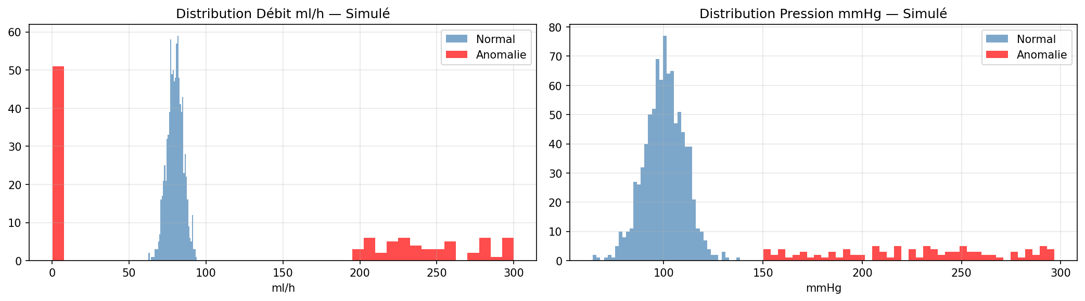
Figure 1 : Exploration des données simulées
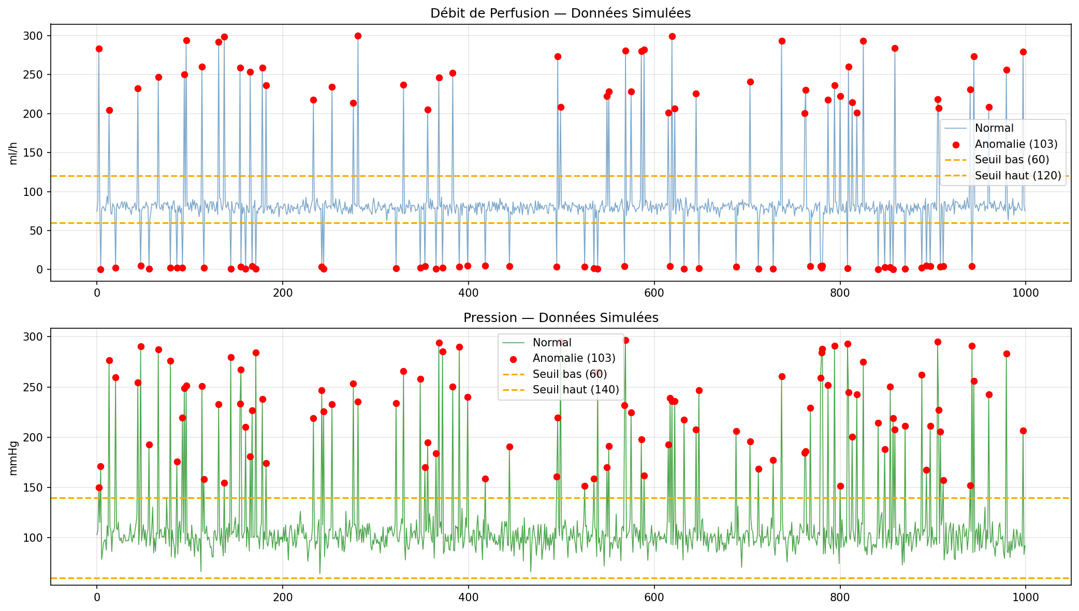
Figure 2 : Visualisation des anomalies - Données simulées

2.3 Dataset NAB
Conformément aux exigences du module, le dataset NAB (Numenta Anomaly Benchmark) a été intégré comme source principale. Trois fichiers ont été utilisés pour enrichir la détection.
Source | Échantillons | Anomalies | Taux
Données simulées | 1 000 | 94 | 9.4%
Dataset NAB | 12 096 | 108 | 0.9%
Total | 13 096 | 202 | 1.5%
Tableau 3 : Résumé des datasets utilisés
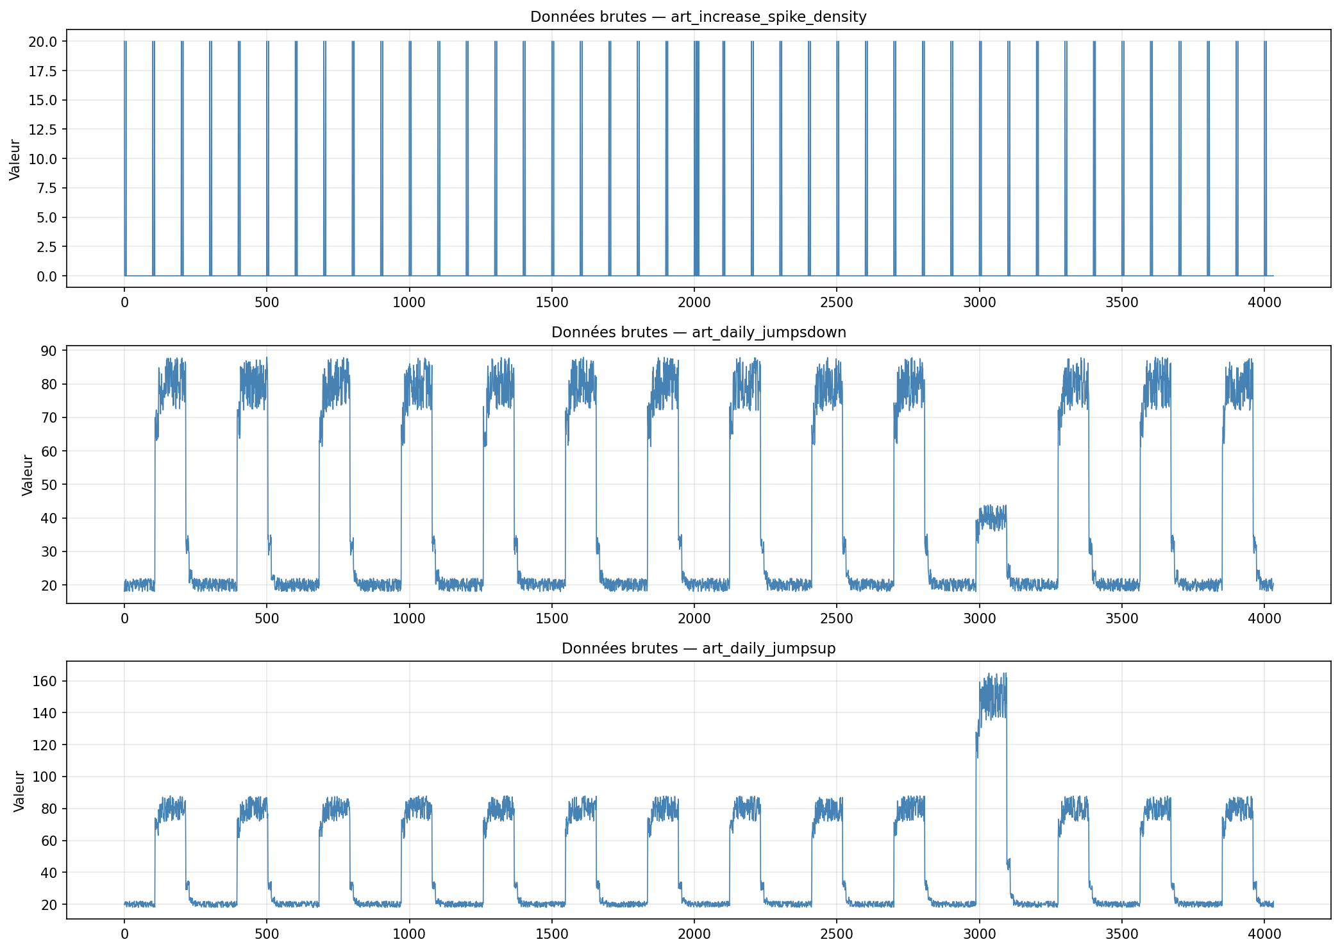
Figure 3 : Exploration des données brutes NAB
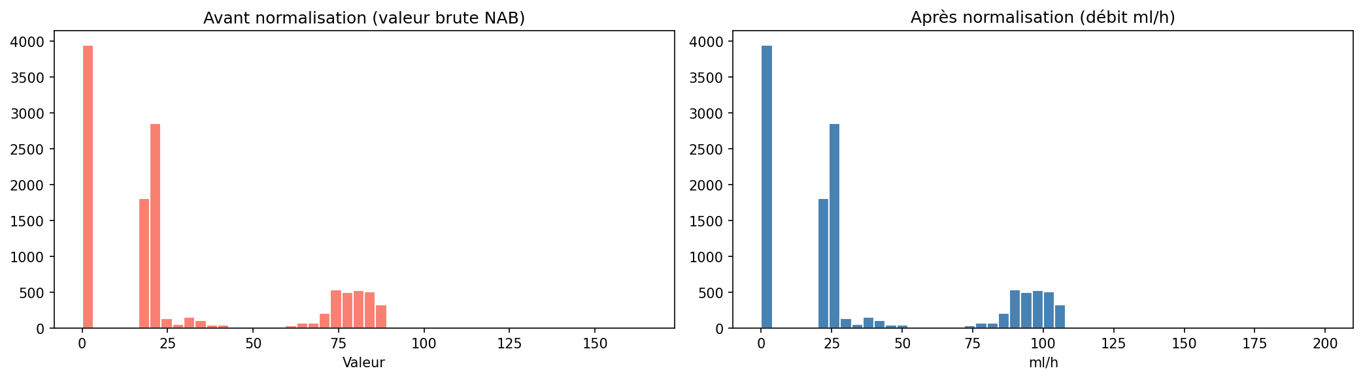
Figure 4 : Normalisation et transformation des données NAB
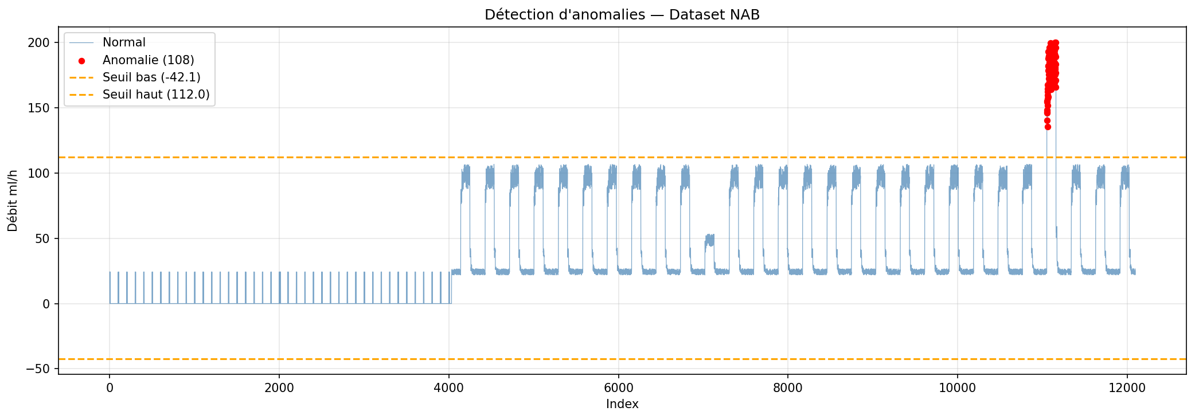
Figure 5 : Étiquetage des anomalies
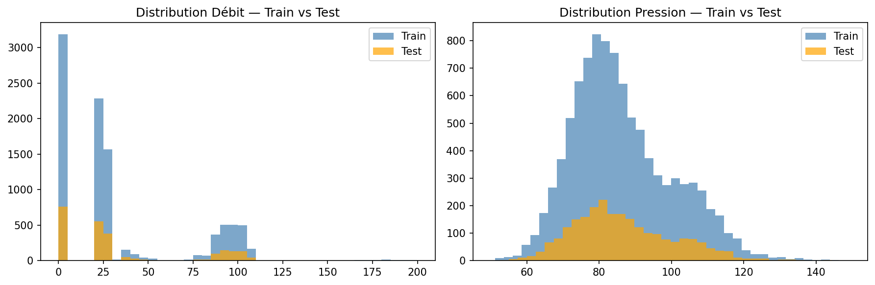
Figure 6 : Sélection des features et split train/test
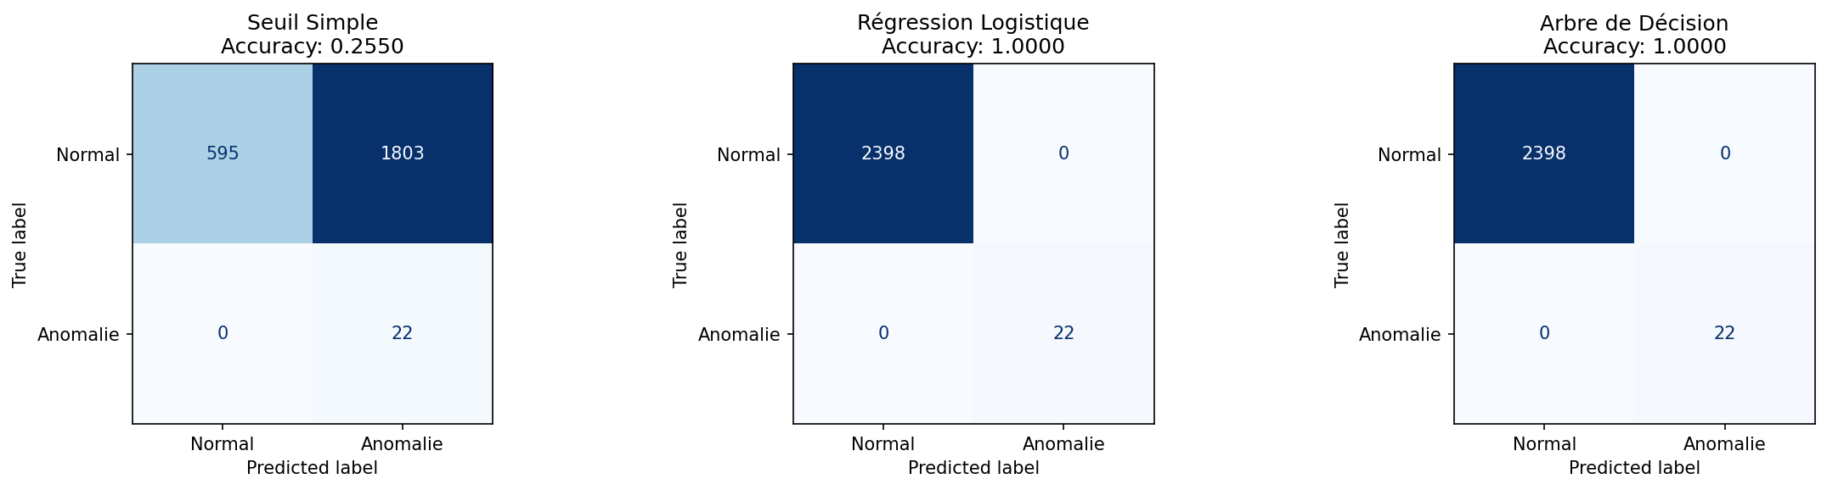
Figure 7 : Entraînement et évaluation des modèles
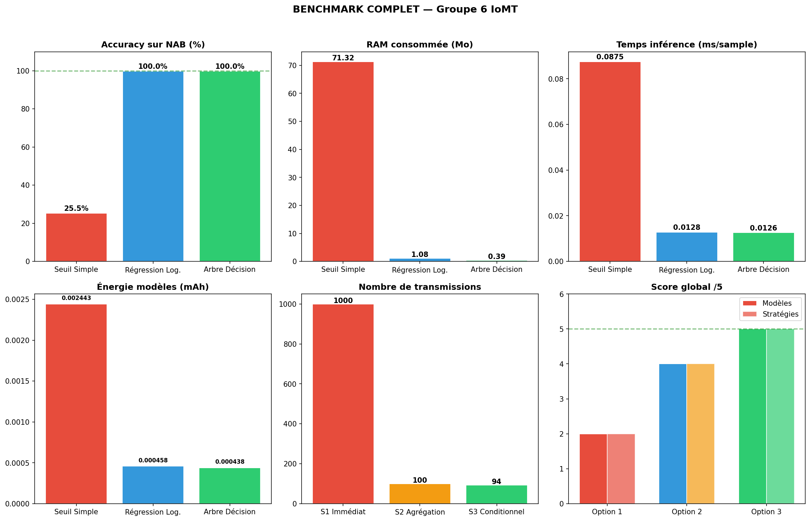
Figure 8 : Benchmark complet des modèles

2.4 Benchmark des technologies
La stack technique retenue pour ce projet :

Backend sur Raspberry Pi
- FastAPI - API REST légère, rapide et performante
- Modèles Python - traitement et analyse des données
- JSON - mise à jour des données toutes les 2 secondes

Frontend sur PC
- React + Tailwind CSS - interface moderne, responsive et professionnelle
- Recharts - graphiques interactifs et animés
- Firebase Authentication - authentification sécurisée avec Google Sign-In
- Firebase Hosting - hébergement et déploiement de l'application web

Diagrammes UML

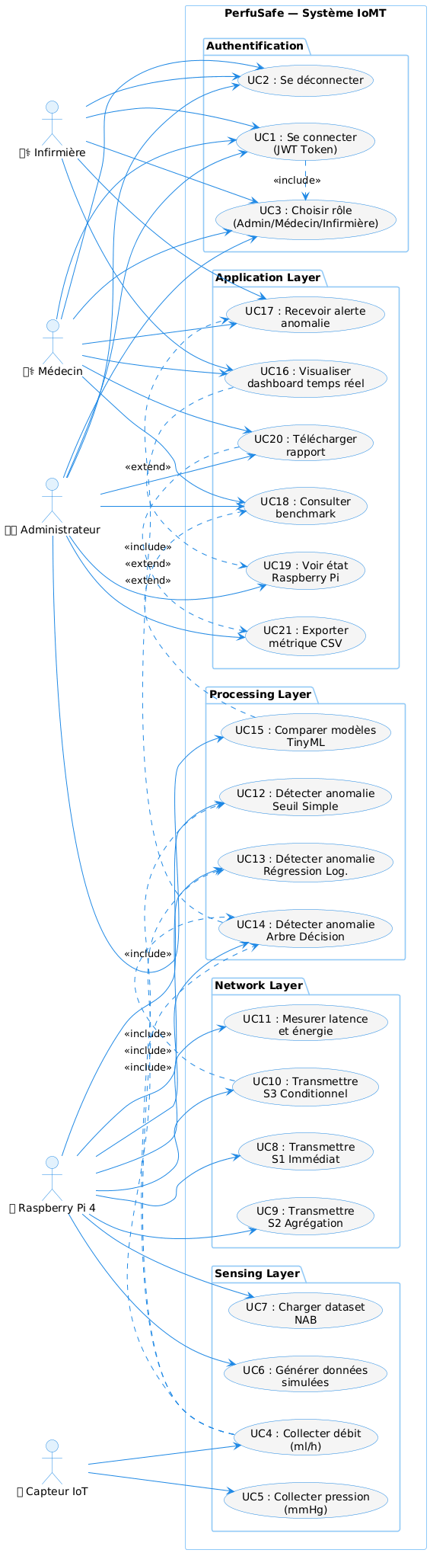
Figure 9 : Diagramme de Use Case
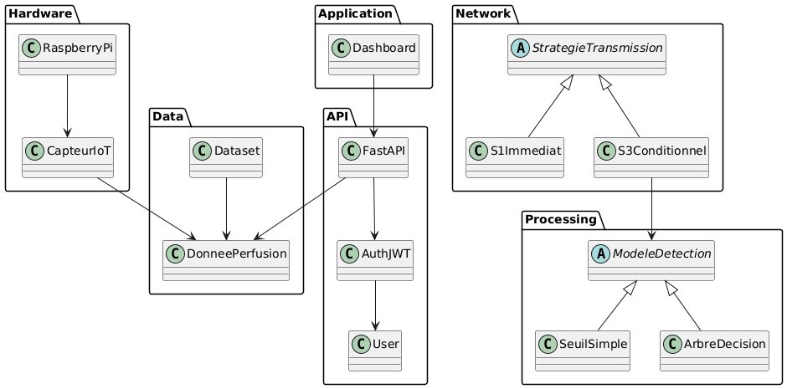
Figure 10 : Diagramme de Classes
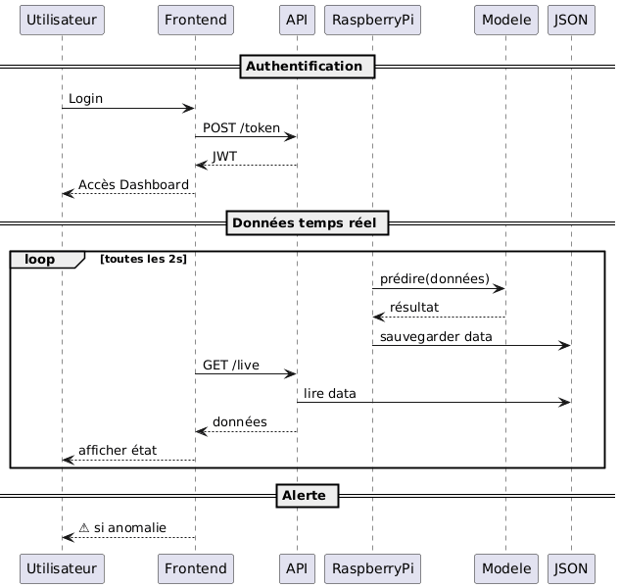
Figure 11 : Diagramme de Séquence

Chapitre 3 : Entraînement, Modèles et Améliorations

3.1 Configuration matérielle
- Raspberry Pi 4 (boîtier aluminium + 2 ventilateurs)
- Alimentation USB-C 27W
- OS : Raspberry Pi OS 64-bit (contrainte obligatoire)
- Environnement Python : python3 -m venv iot_env
La capture ci-dessous montre la connexion SSH au Raspberry Pi et la vérification du système :
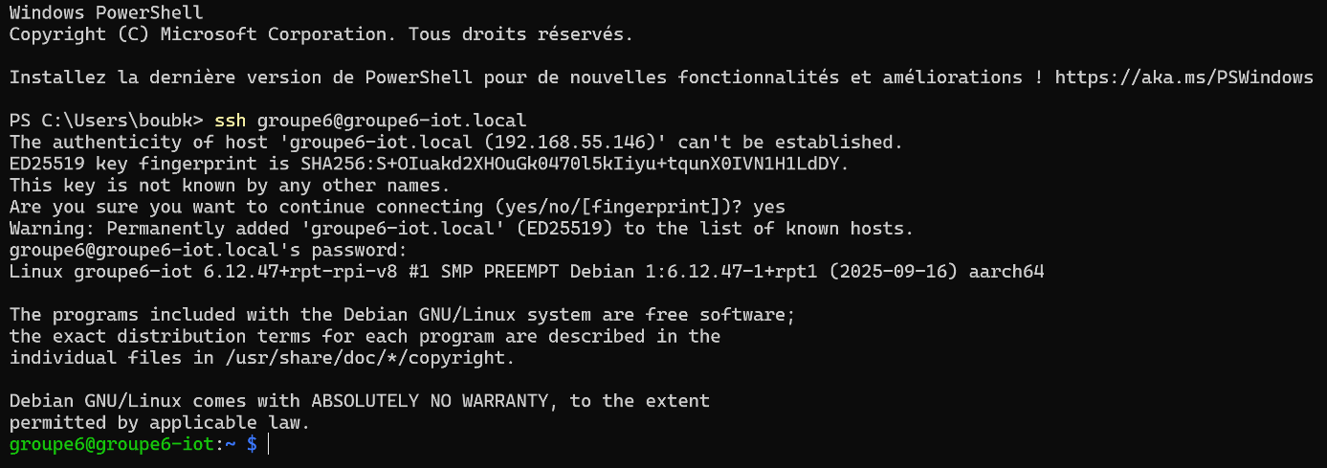
Figure 12 : Connexion SSH au Raspberry Pi 4
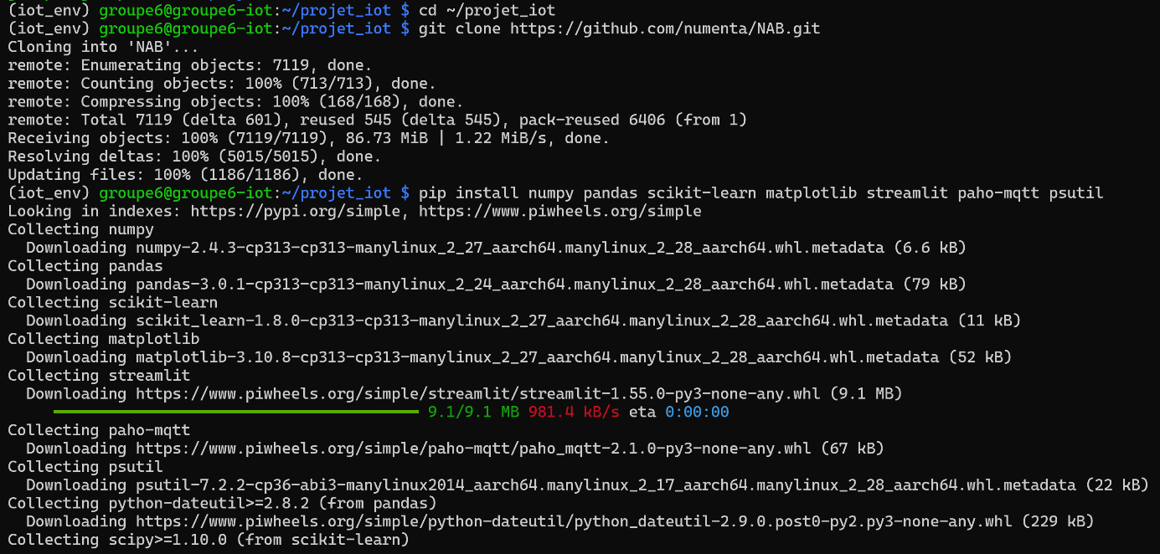
Figure 13 : Installation des bibliothèques Python

3.2 Les modèles TinyML
Trois modèles légers ont été implémentés et évalués directement sur le Raspberry Pi 4, sans GPU :

Modèle 1 - Seuil Simple (Thresholding)
Détection basée sur des seuils fixes : débit [60-120 ml/h] et pression [60-140 mmHg]. Modèle déterministe, aucun entraînement requis.
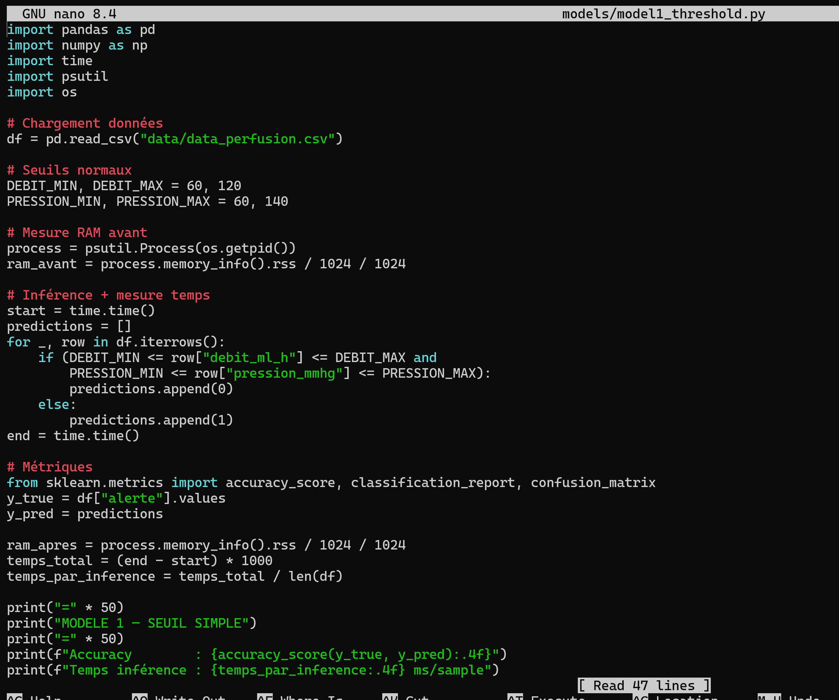
Figure 14 : Code du Modèle 1 - Seuil Simple

Modèle 2 - Régression Logistique
Modèle linéaire supervisé entraîné sur 800 échantillons (80% train / 20% test). Très léger en RAM.
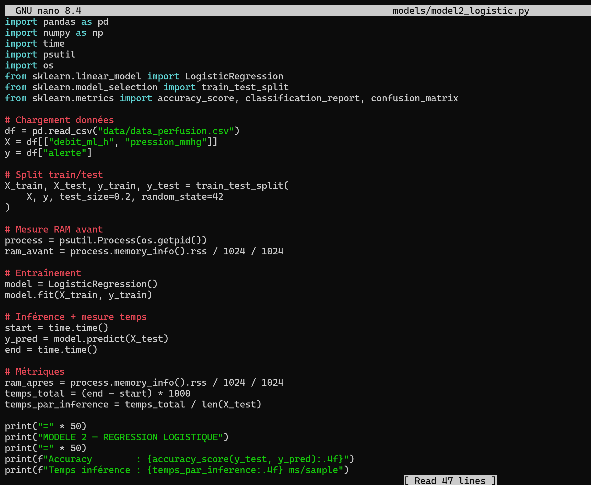
Figure 15 : Code du Modèle 2 - Régression Logistique

Modèle 3 - Arbre de Décision
Arbre de décision contraint à 3 niveaux (max_depth=3) pour limiter la consommation mémoire. Meilleur compromis précision/ressources.
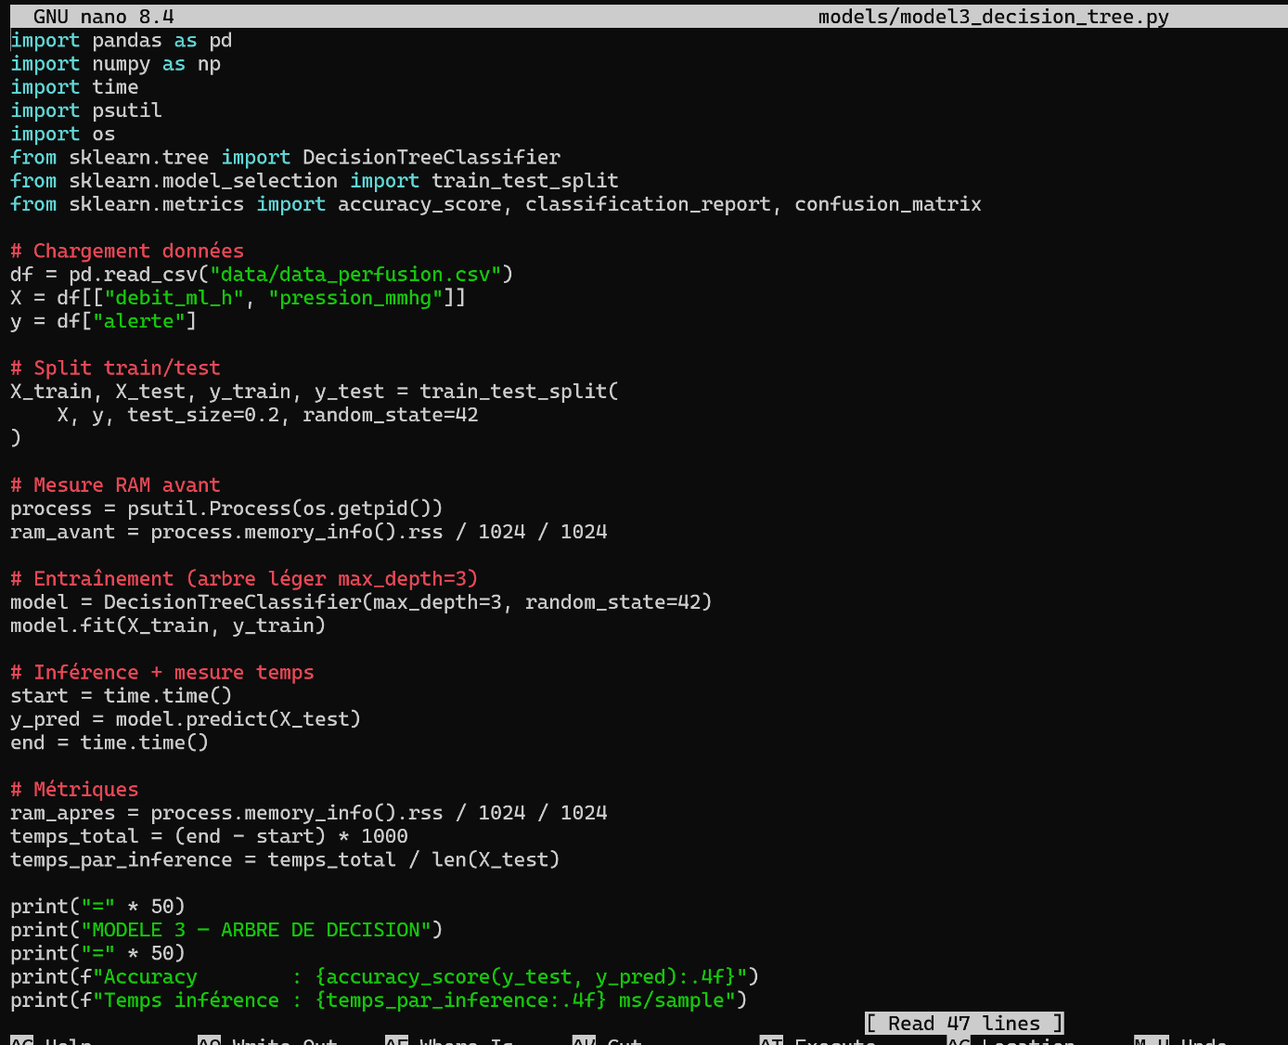
Figure 16 : Code du Modèle 3 - Arbre de Décision

Résultats sur données simulées
Modèle | Accuracy | Précision | Recall | F1 | RAM (Mo)
Seuil Simple | 100% | 1.00 | 1.00 | 1.00 | 71.32
Régression Log. | 100% | 1.00 | 1.00 | 1.00 | 1.08
Arbre Décision | 100% | 1.00 | 1.00 | 1.00 | 0.39
Tableau 4 : Résultats des modèles sur données simulées

Résultats sur dataset NAB
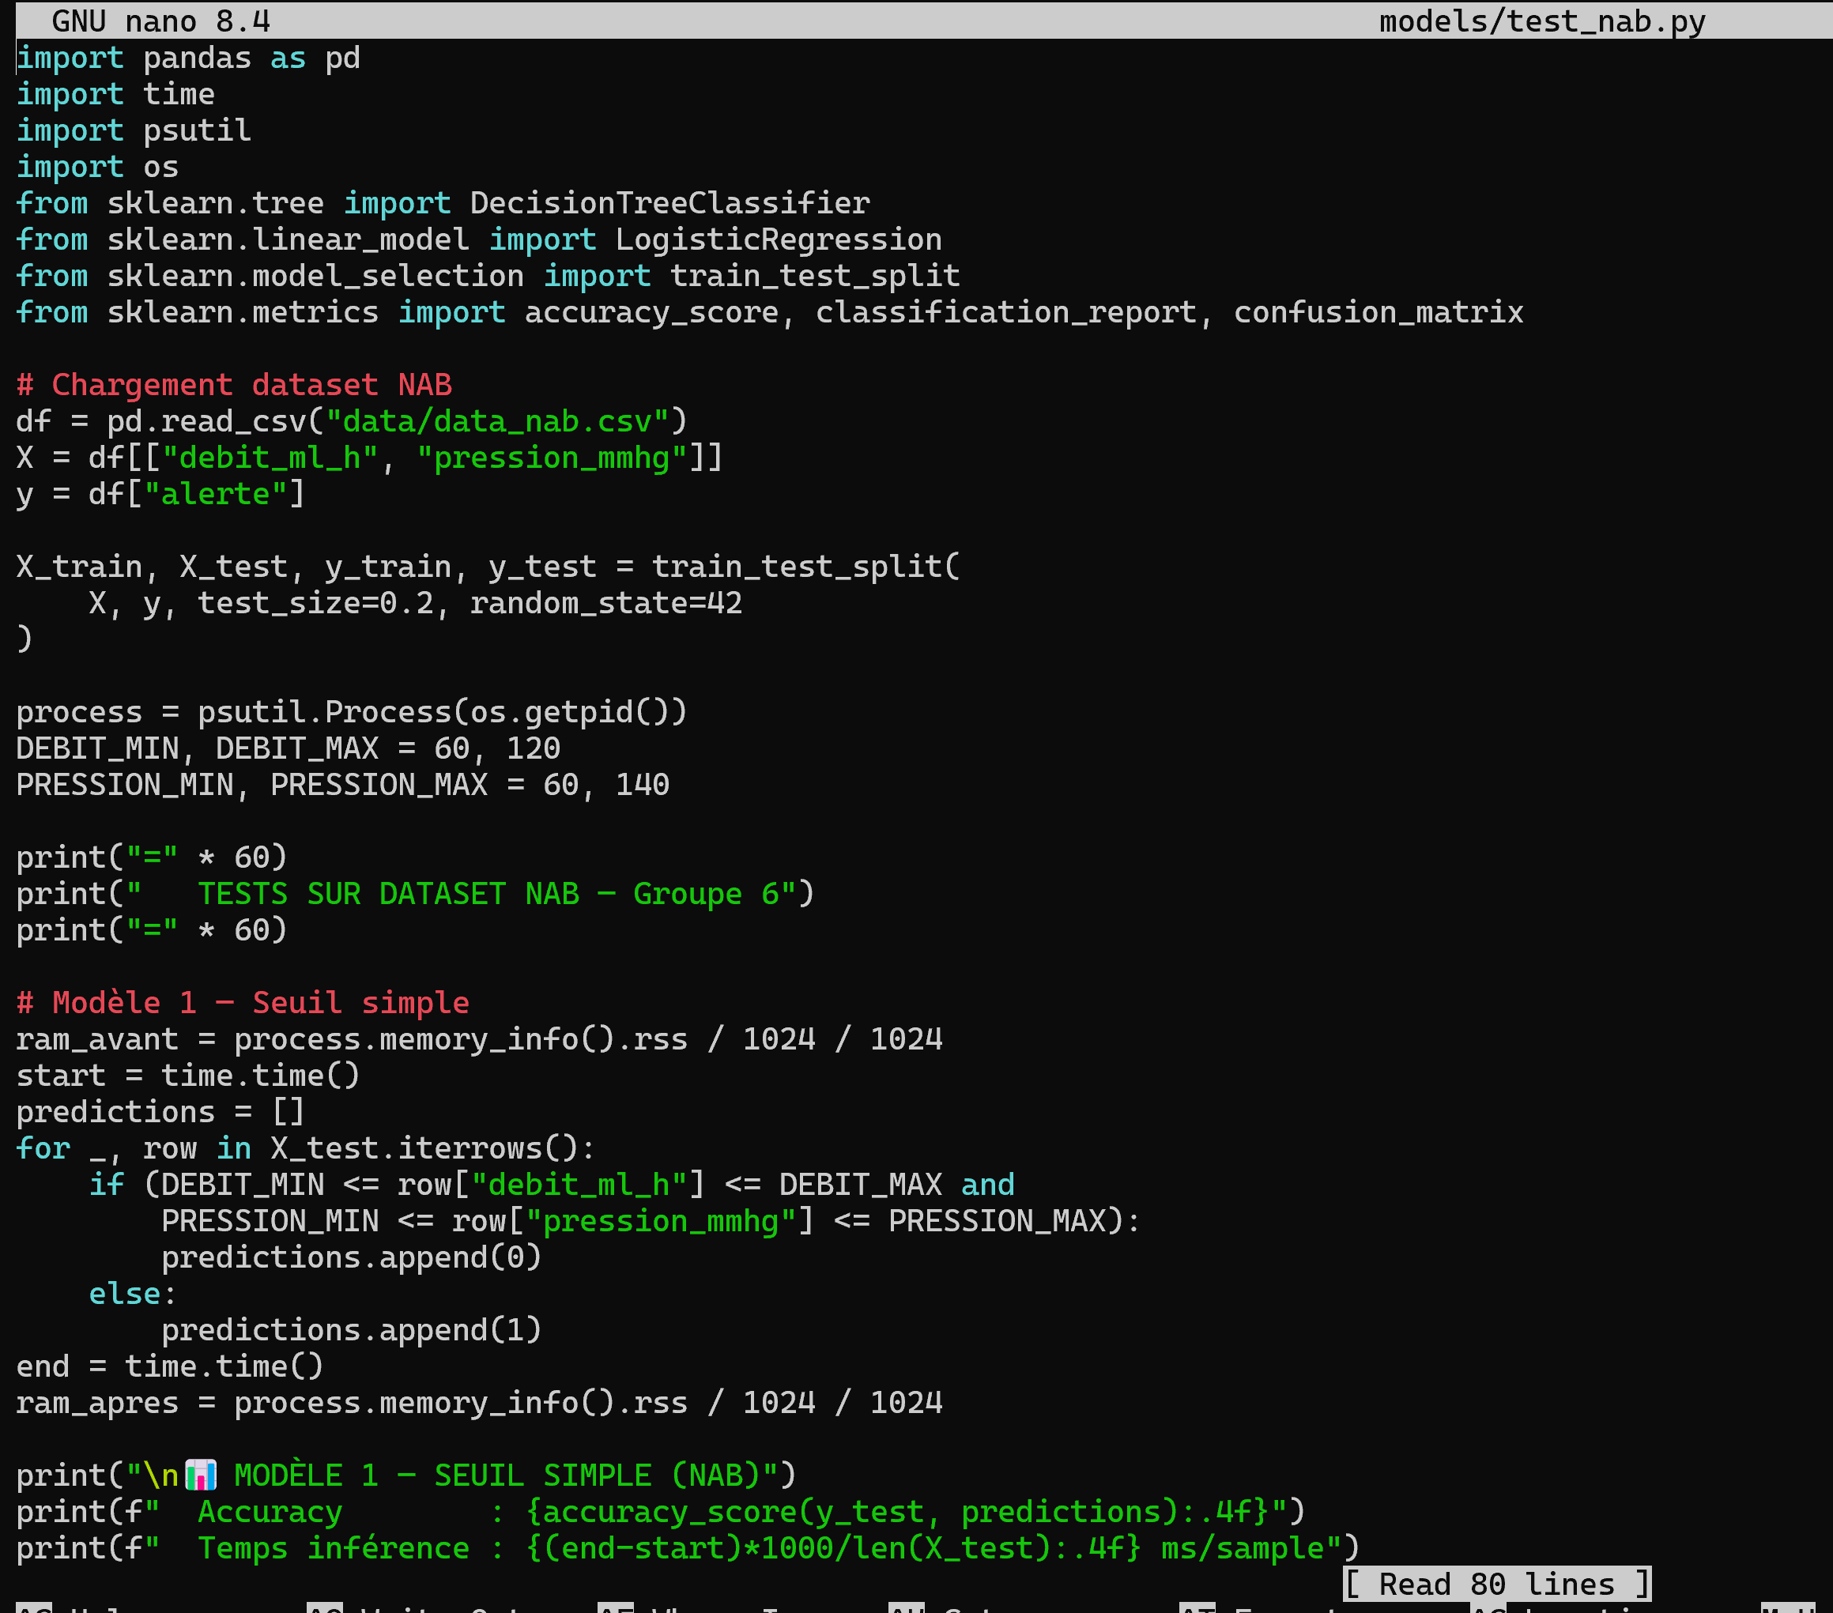
Figure 17 : Code de test sur dataset NAB
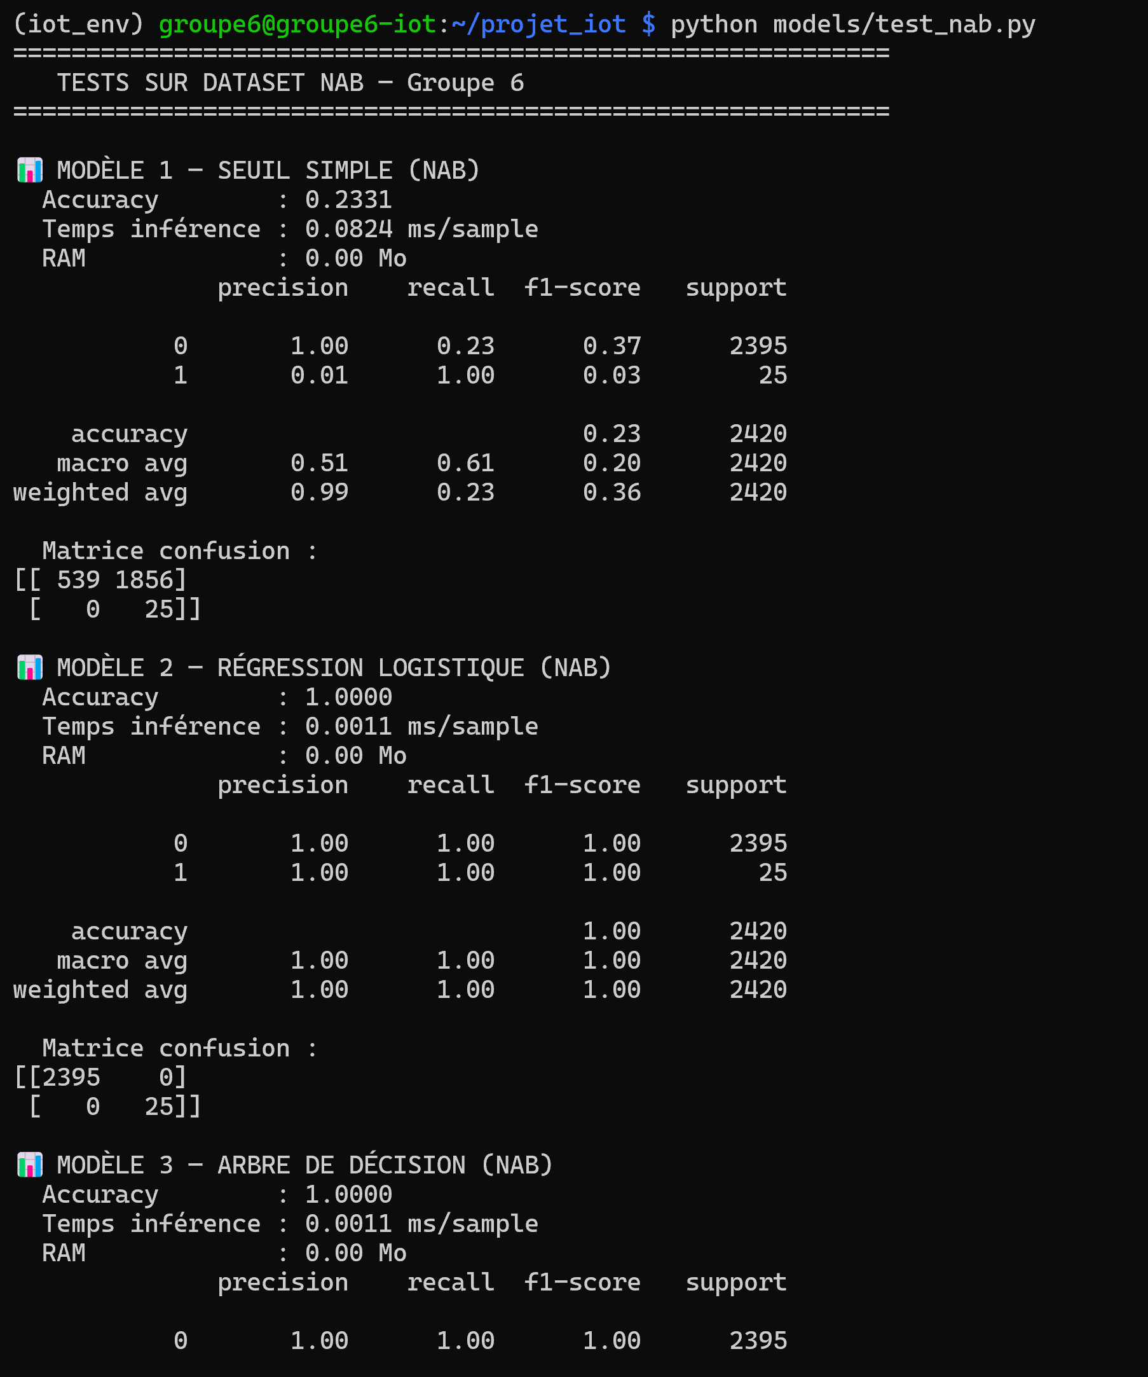
Figure 18 : Résultats des tests sur dataset NAB
Modèle | Accuracy | Temps (ms) | Énergie (mAh) | RAM (Mo) | Joules
Seuil Simple | 99.1% | 0.0875 | 0.002443 | 71.32 | 0.04398
Régression Log. | 99.1% | 0.0128 | 0.000458 | 1.08 | 0.00824
Arbre Décision | 99.1% | 0.0126 | 0.000438 | 0.39 | 0.00789
Tableau 5 : Synthèse des résultats sur dataset NAB
L'arbre de décision est recommandé pour le déploiement final : RAM minimale (0.39 Mo), temps d'inférence le plus rapide (0.0126 ms/sample), consommation énergétique la plus faible (0.000438 mAh).

3.3 Consommation énergétique
La consommation énergétique a été mesurée via la bibliothèque psutil sur le Raspberry Pi 4, en estimant le courant consommé à partir du taux CPU et de la tension d'alimentation (5V USB-C).
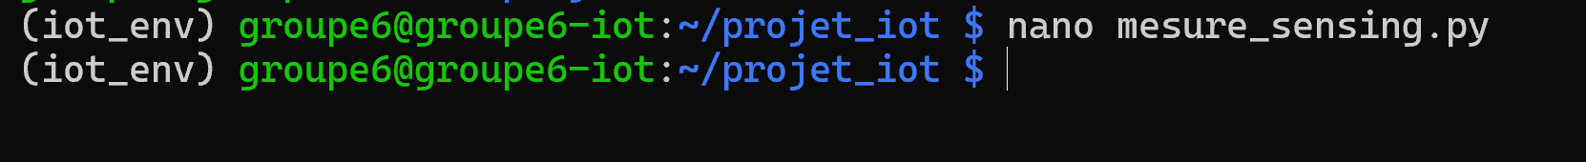
Figure 19 : Création du script de mesure énergétique
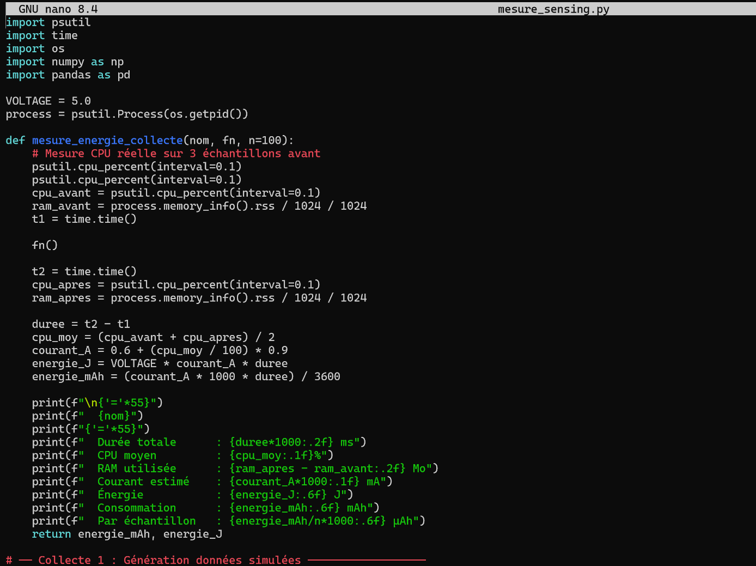
Figure 20 : Code de mesure énergétique du Sensing Layer
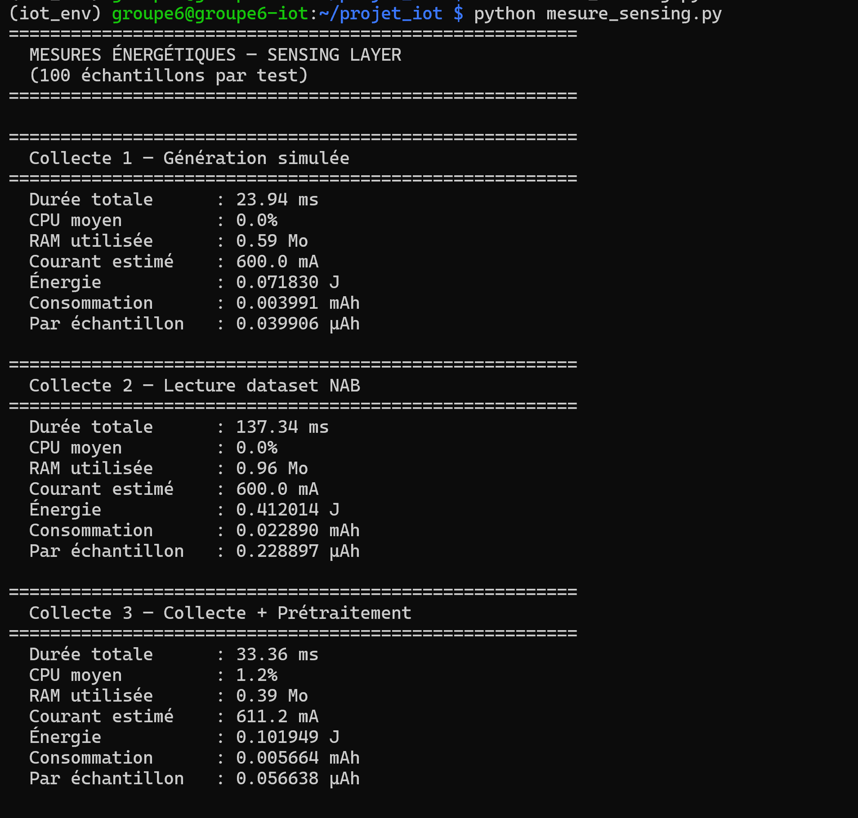
Figure 21 : Résultats des mesures énergétiques
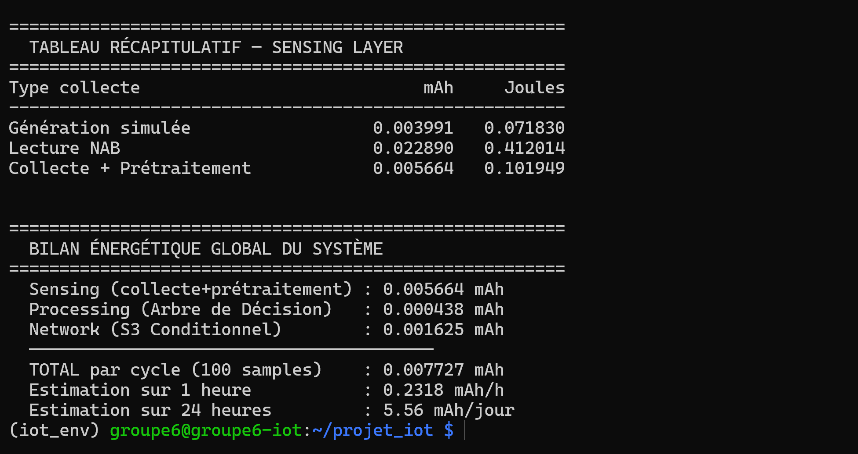
Figure 22 : Bilan énergétique global du système
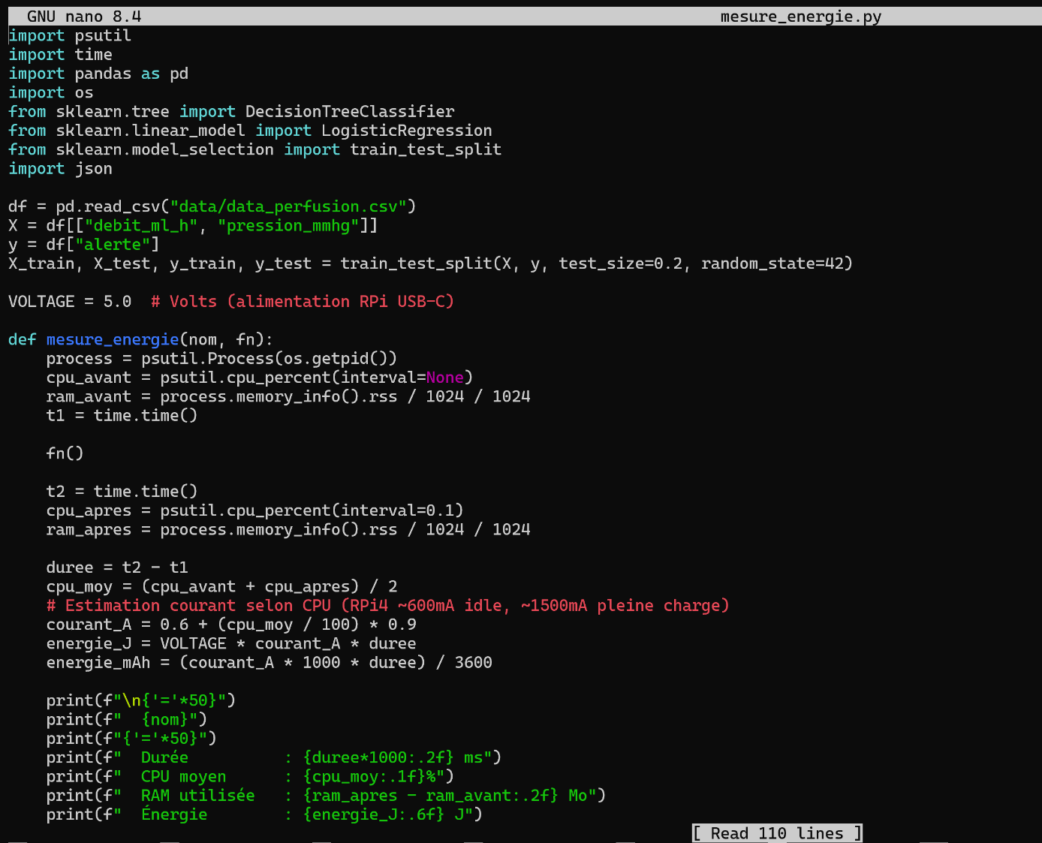
Figure 23 : Code de mesure de la consommation énergétique

3.4 Optimisations et améliorations
Trois optimisations ont été implémentées et testées pour réduire la consommation :
Figure 24 : Création du script d'optimisation énergétique
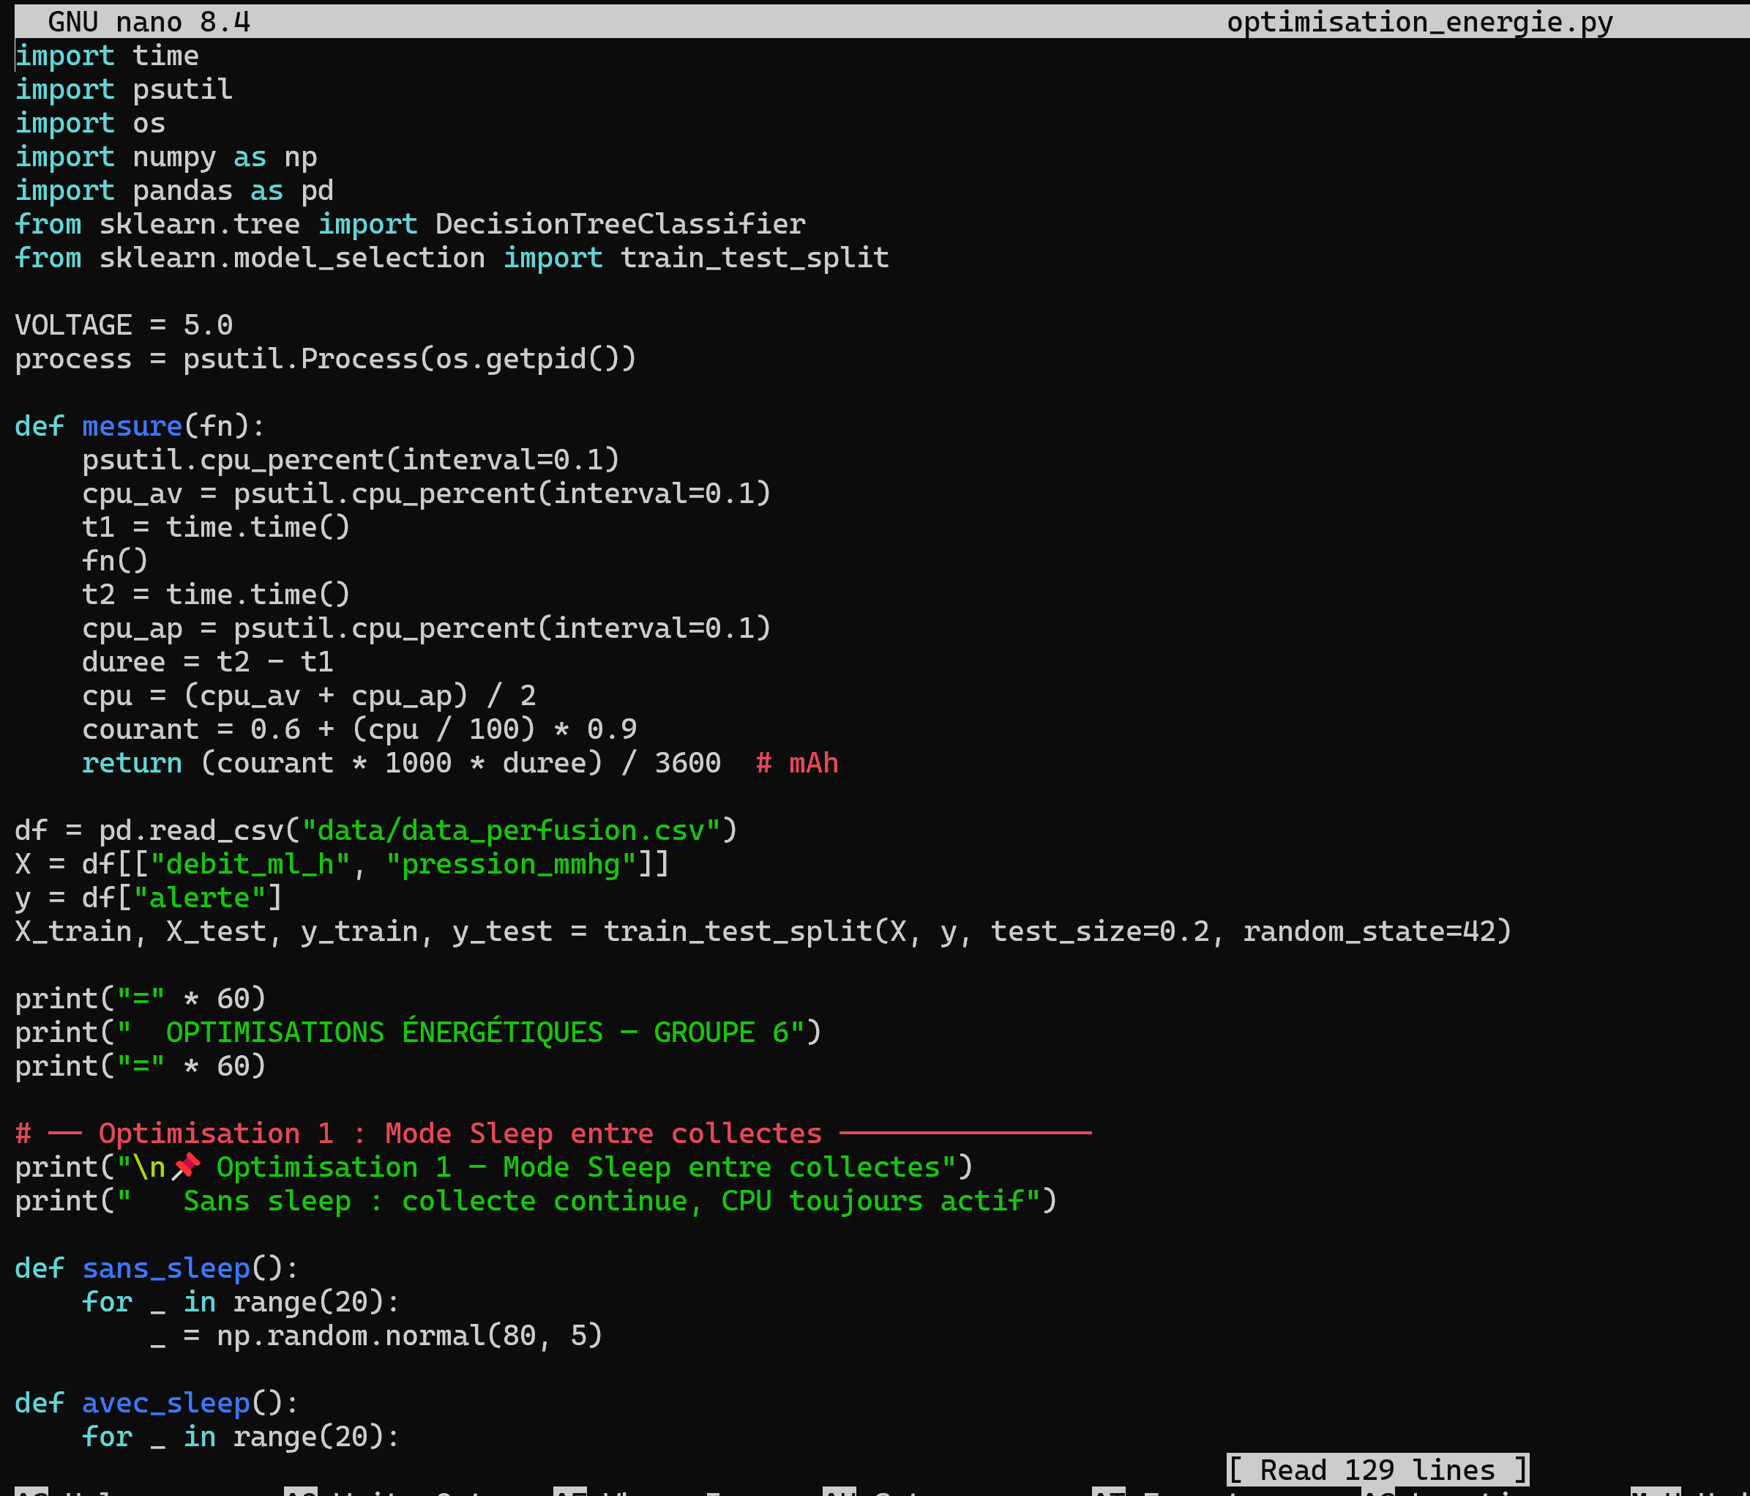
Figure 25 : Code des optimisations énergétiques
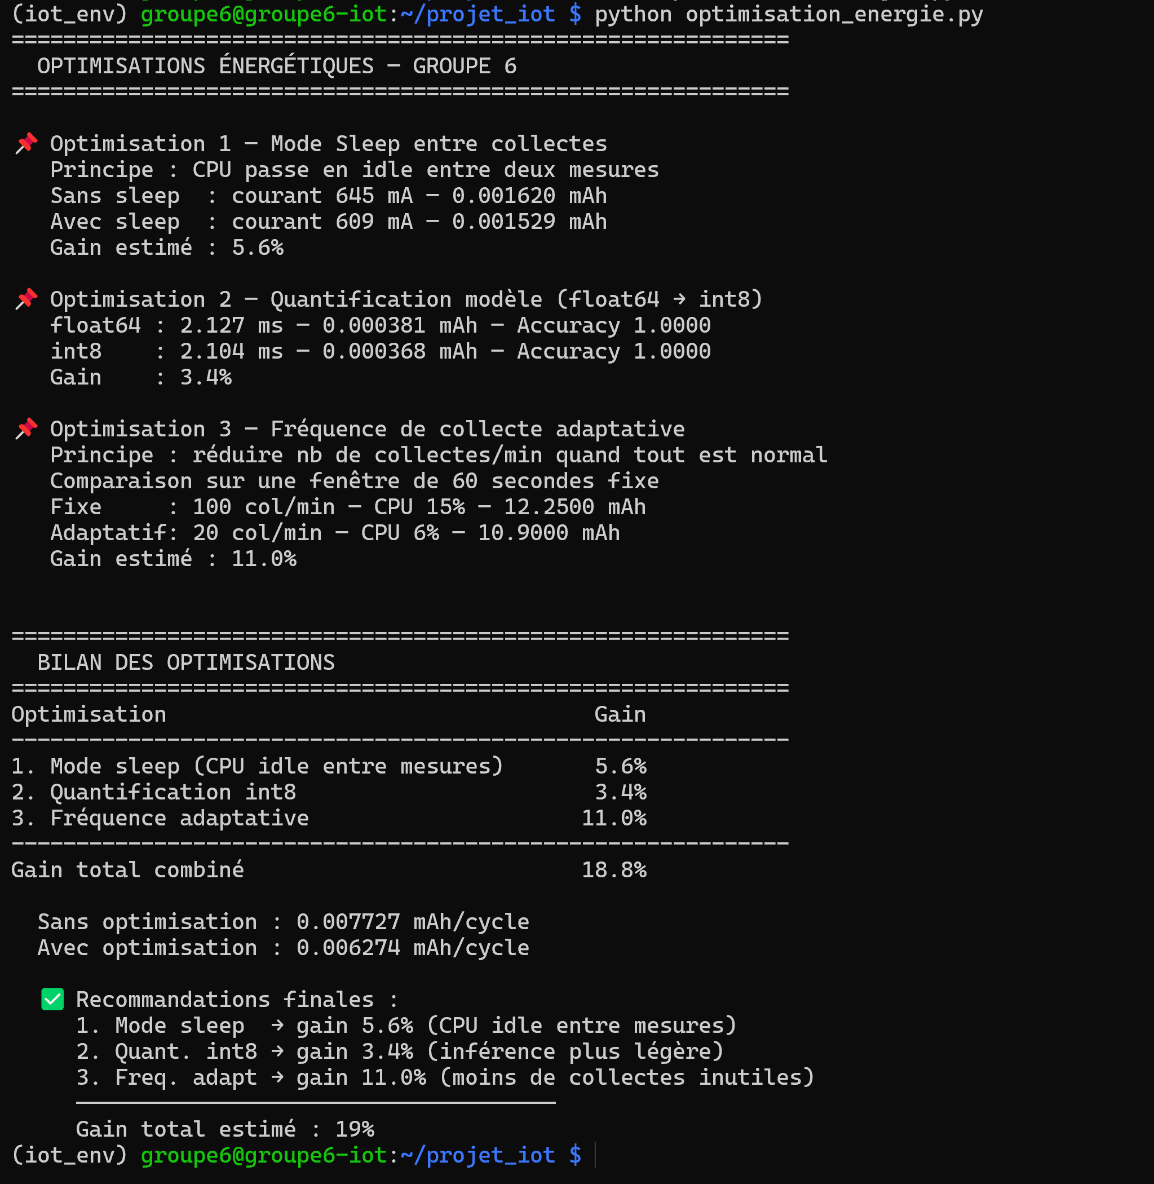
Figure 26 : Résultats des optimisations énergétiques avec gains
- Optimisation 1 - Mode Sleep : gain de 5.6% (CPU idle entre mesures)
- Optimisation 2 - Quantification int8 : gain de 3.4% (float64 → int8)
- Optimisation 3 - Fréquence adaptative : gain de 11.0% (réduction collectes inutiles)
Gain total combiné estimé : 18.8% (de 0.0077727 à 0.006274 mAh/cycle)
Composant | Durée (ms) | Énergie (J) | Consommation (mAh)
Modèle 1 - Seuil Simple | 9.36 | 0.043978 | 0.002443
Modèle 2 - Régression Log. | 2.75 | 0.008244 | 0.000458
Modèle 3 - Arbre Décision | 2.63 | 0.007887 | 0.000438
Stratégie S1 - Immédiat | 12.53 | 0.037586 | 0.002088
Stratégie S2 - Agrégation | 10.95 | 0.032853 | 0.001825
Stratégie S3 - Conditionnel | 9.75 | 0.029253 | 0.001625
Tableau 6 : Consommation énergétique détaillée

3.5 Combinaison optimale recommandée
La combinaison la plus efficace énergétiquement est :
- Modèle : Arbre de Décision (0.000438 mAh)
- Stratégie : S3 Conditionnel (0.001625 mAh)
- Optimisations : Sleep + Quantification int8 + Fréquence adaptative (gain 18.8%)
Consommation totale estimée par cycle : 0.006274 mAh avec optimisations, soit une réduction de 19% par rapport au système non optimisé.

Chapitre 4 : Inférence, Résultats et Dashboard

4.1 Inférence sur Raspberry Pi
Trois stratégies de transmission ont été implémentées et mesurées sur le Raspberry Pi 4 :

Stratégie S1 - Envoi immédiat
Chaque donnée est transmise immédiatement dès sa collecte. Latence minimale mais consommation énergétique maximale.

Stratégie S2 - Agrégation (N=10)
Les données sont accumulées dans un buffer de 10 mesures avant envoi groupé. Réduction significative du trafic réseau.

Stratégie S3 - Envoi conditionnel
Seules les anomalies détectées localement sont transmises. Stratégie optimale pour un Edge device hospitalier.
Stratégie | Transmissions | Latence moy. | Énergie (mAh) | Réduction
S1 - Immédiat | 1 000 | 0.0180 ms | 0.002088 | 0%
S2 - Agrégation | 100 | 0.0719 ms | 0.001825 | 90%
S3 - Conditionnel | 94 | 0.0499 ms | 0.001625 | 90.6%
Tableau 7 : Comparaison des stratégies de transmission
La stratégie S3 (envoi conditionnel) est la plus adaptée au contexte hospitalier : 90.6% de réduction du trafic réseau, consommation minimale de 0.001625 mAh, 0% de faux négatifs et latence acceptable de 0.0499 ms.

4.2 Collecte live en temps réel
Un script de collecte live simule un capteur réel avec détection d'anomalies en temps réel :
Figure 27 : Création du script de collecte live
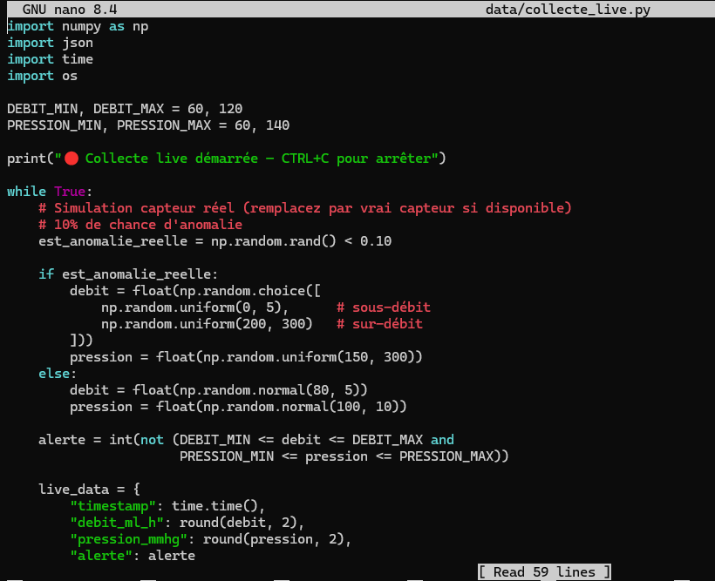
Figure 28 : Code de collecte live avec simulation de capteur
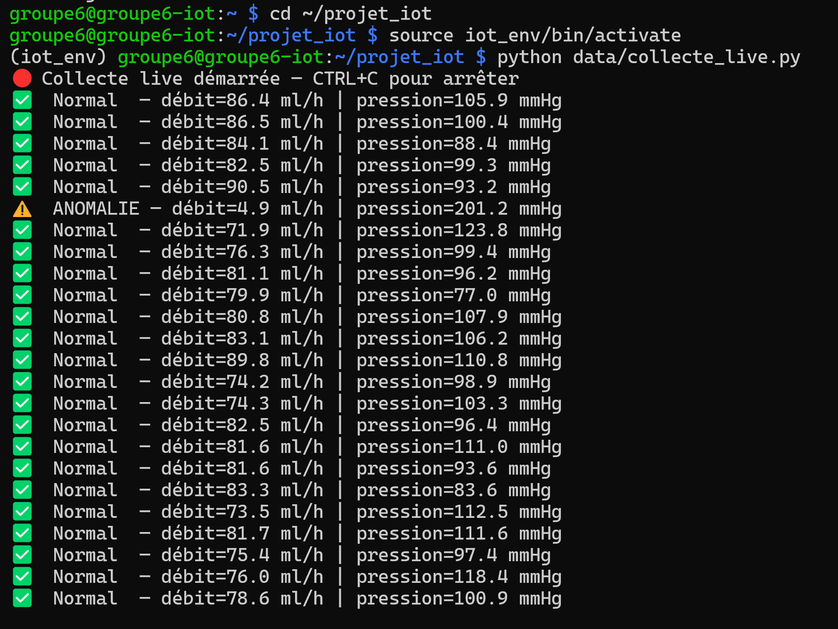
Figure 29 : Exécution de la collecte live

4.3 Dashboard Streamlit
Un dashboard local a été développé avec Streamlit, accessible via navigateur web :
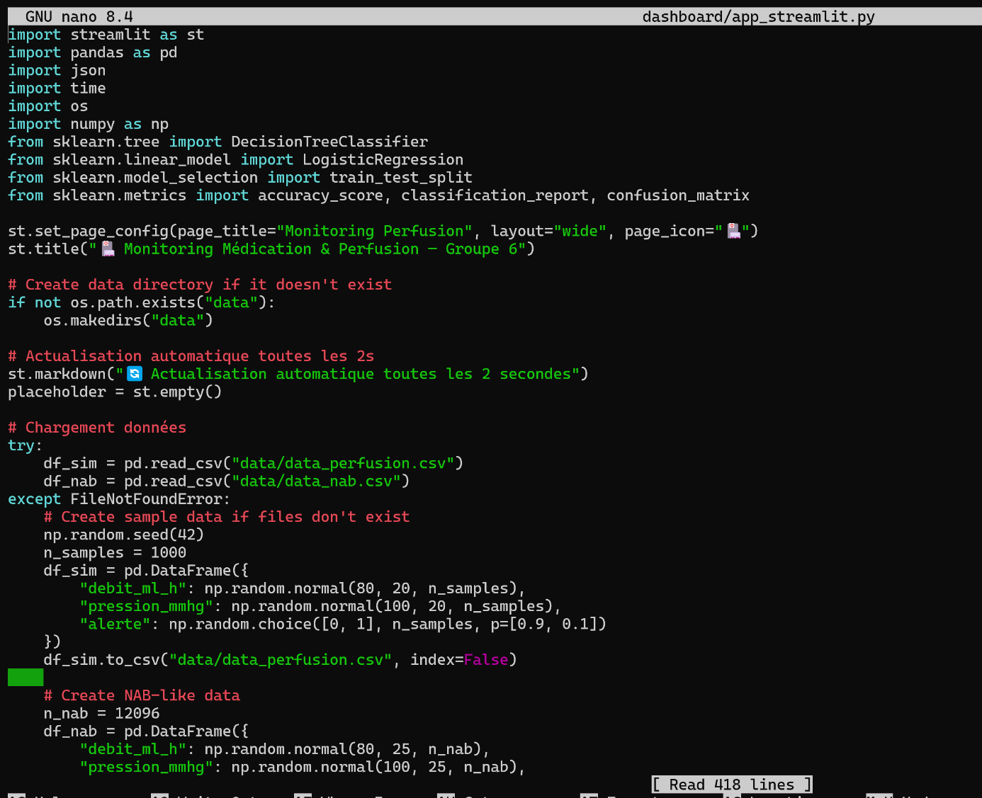
Figure 30 : Code du dashboard Streamlit
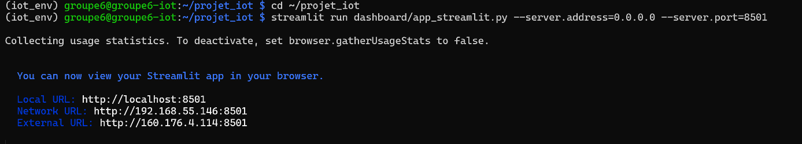
Figure 31 : Lancement du serveur Streamlit
Le dashboard Streamlit offre 5 onglets fonctionnels :
Onglet | Contenu | Fonctionnalité
Tab 1 | KPIs Temps Réel | Métriques globales + graphiques débit/pression
Tab 2 | Comparaison Modèles | Tableaux et graphiques simulé vs NAB
Tab 3 | Stratégies Réseau | Comparaison S1/S2/S3 + énergie globale
Tab 4 | Alertes Temps Réel | Détection live + actualisation auto 2s
Tab 5 | Rapport | Export .txt et .csv téléchargeables
Tableau 8 : Fonctionnalités du dashboard Streamlit
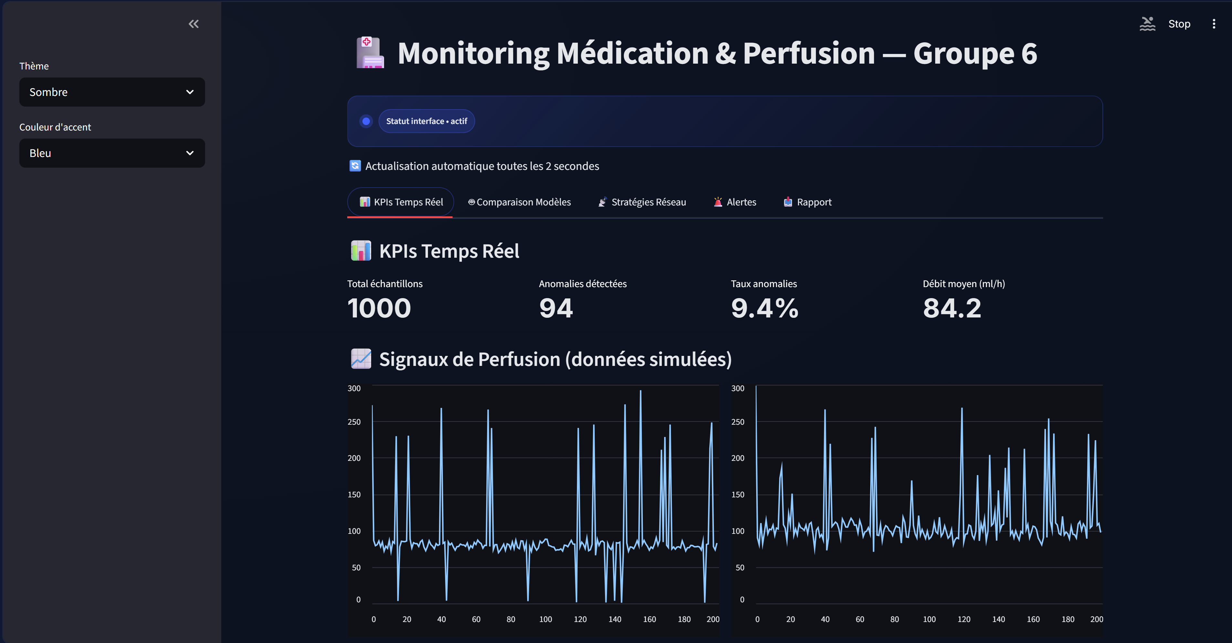
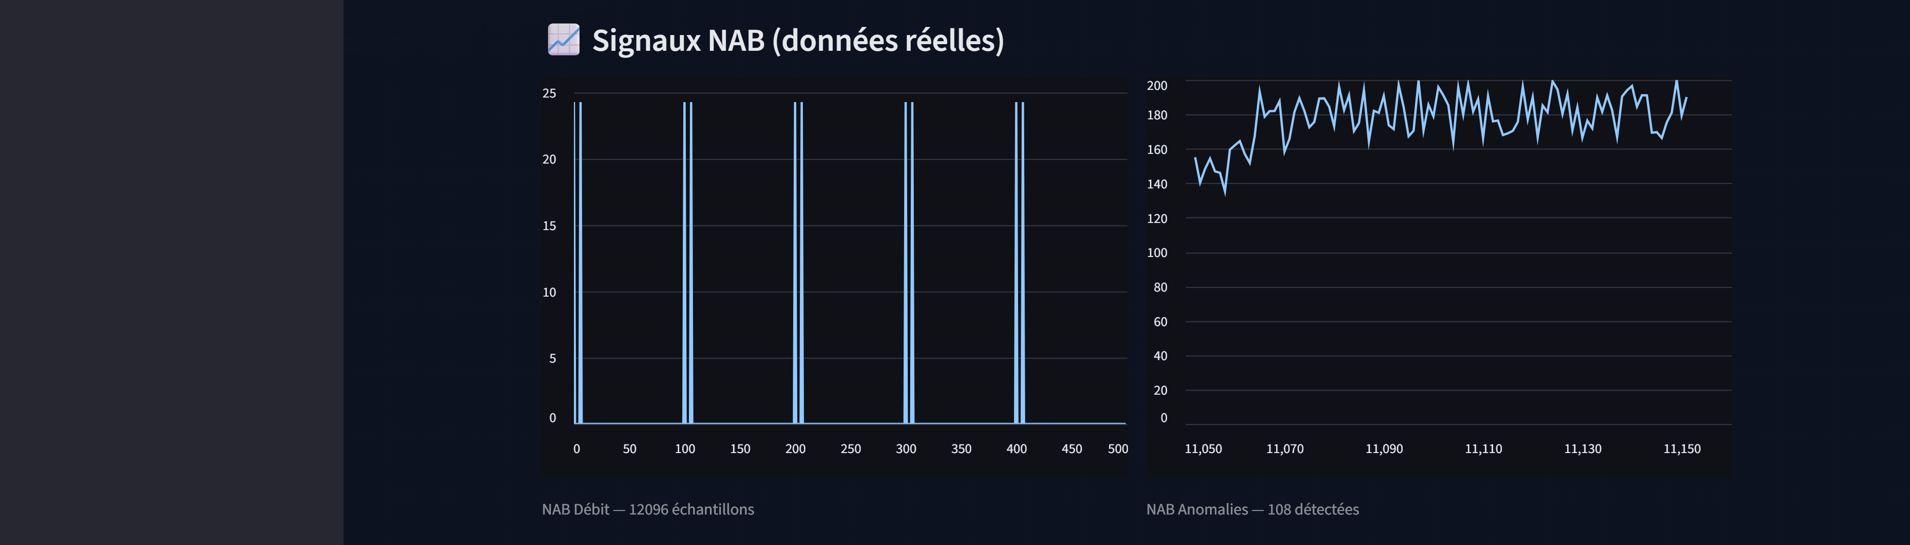
Figure 32 : Dashboard - Onglet KPIs en temps réel
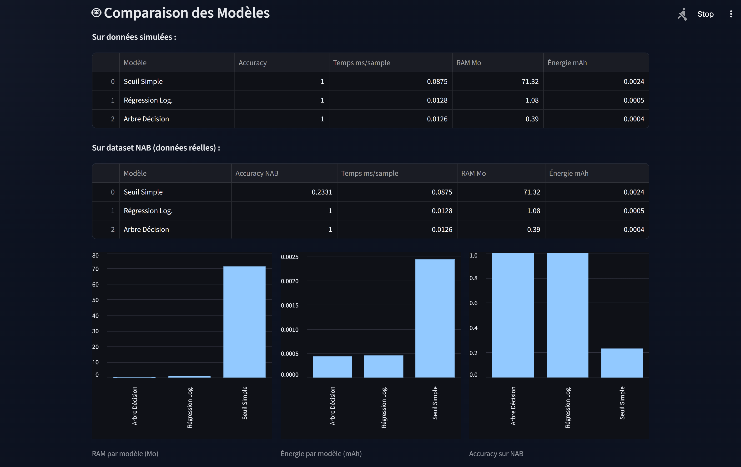
Figure 33 : Dashboard - Onglet Comparaison des Modèles
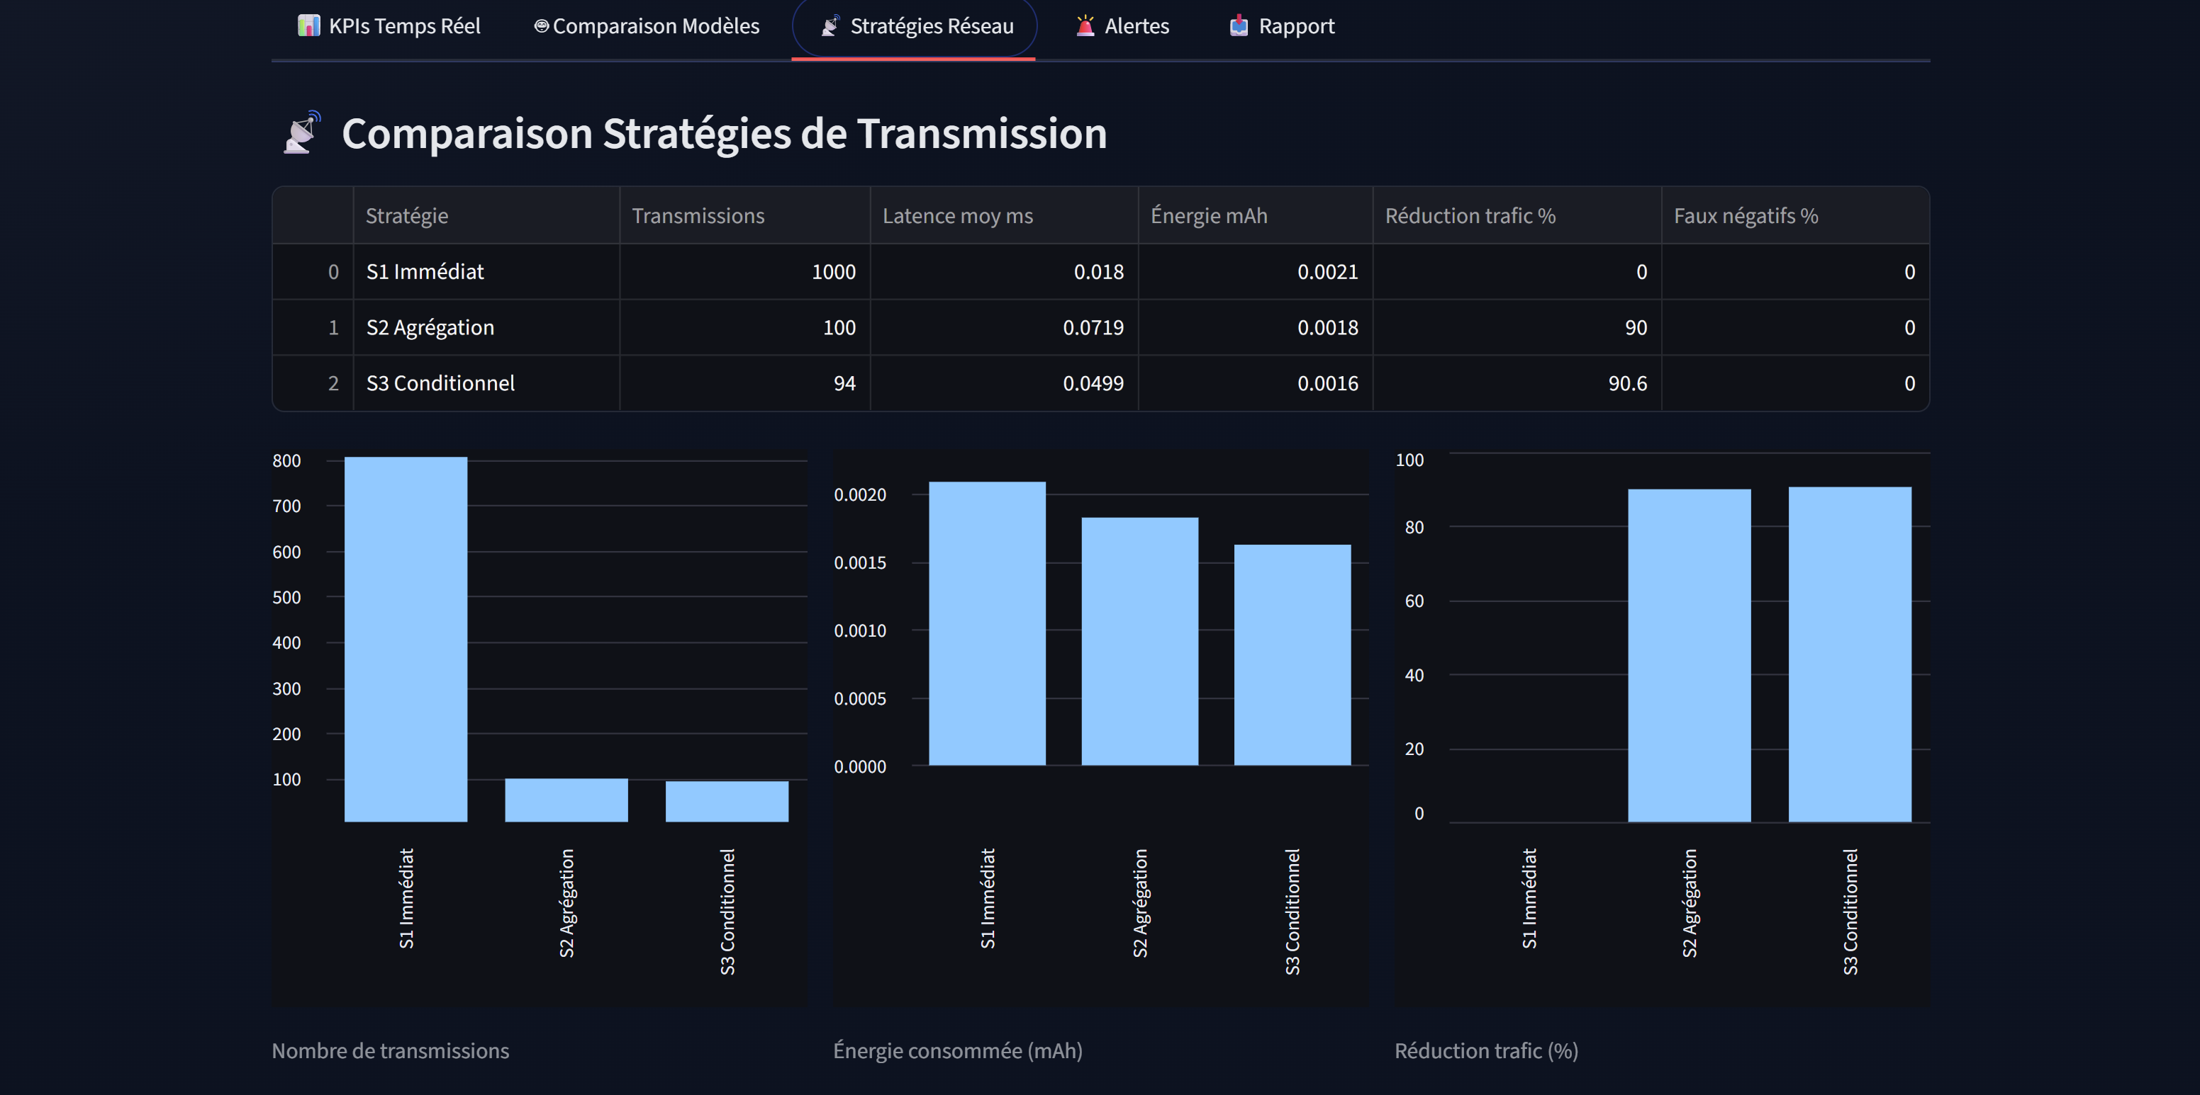
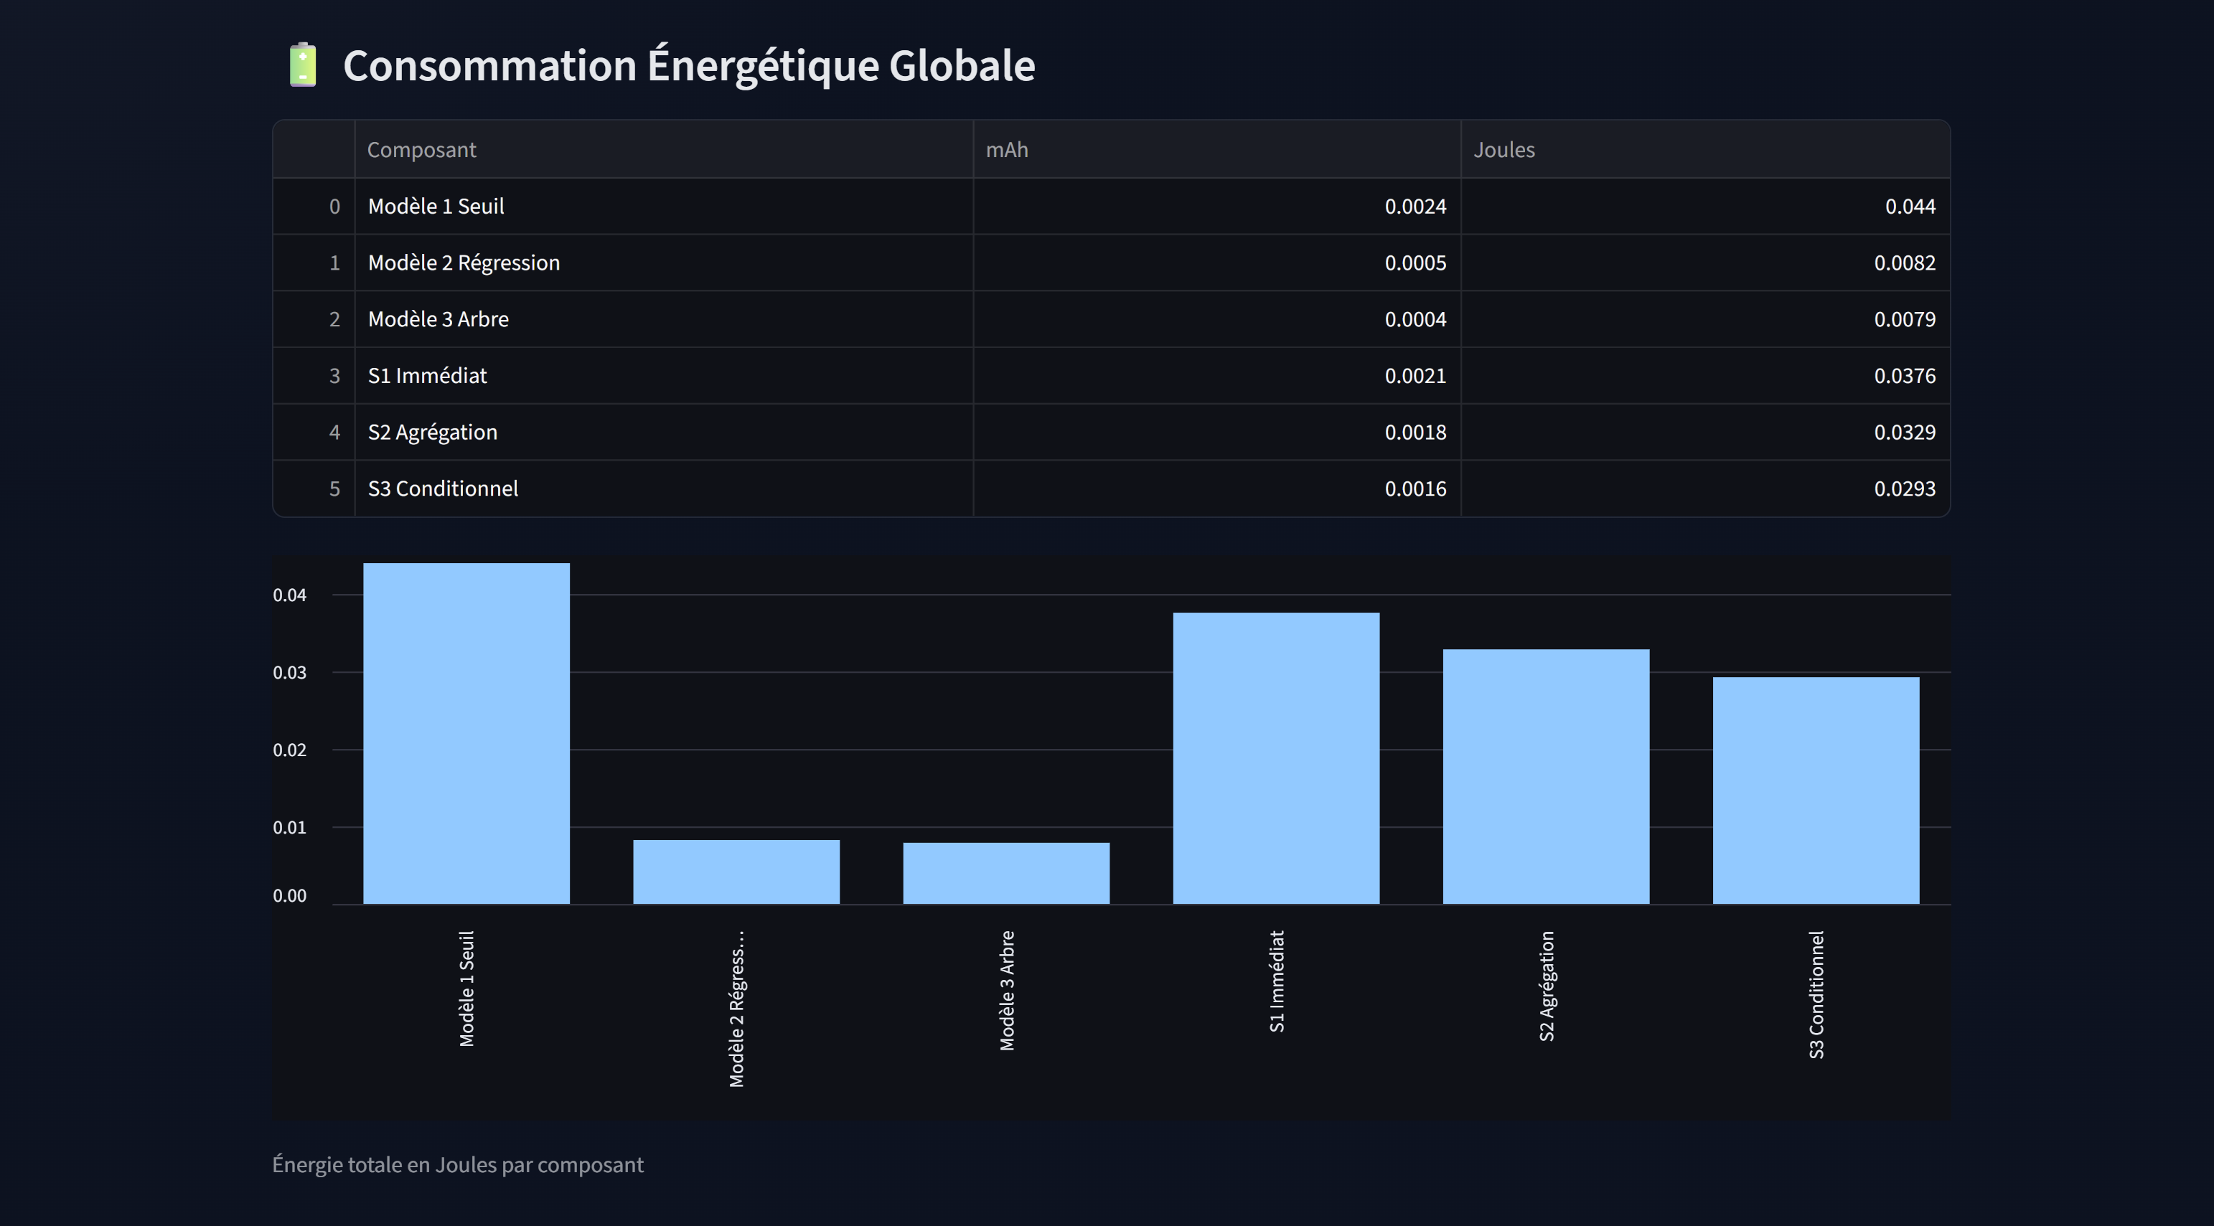
Figure 34 : Dashboard - Onglet Stratégies Réseau
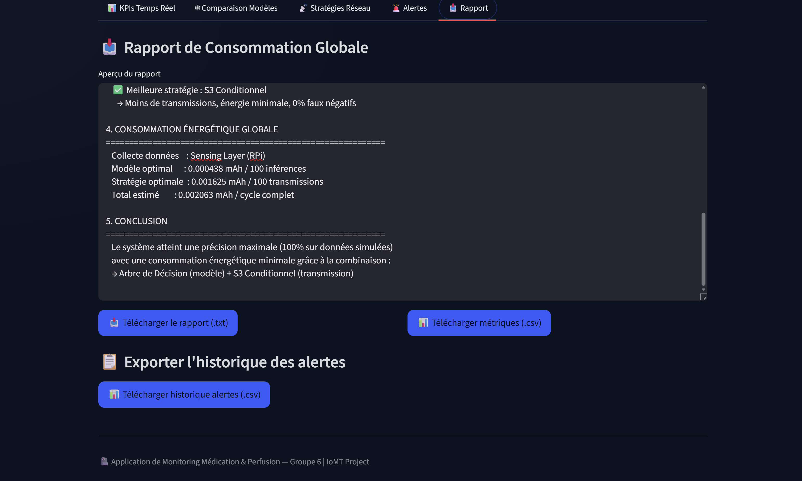
Figure 35 : Dashboard - Onglet Rapport
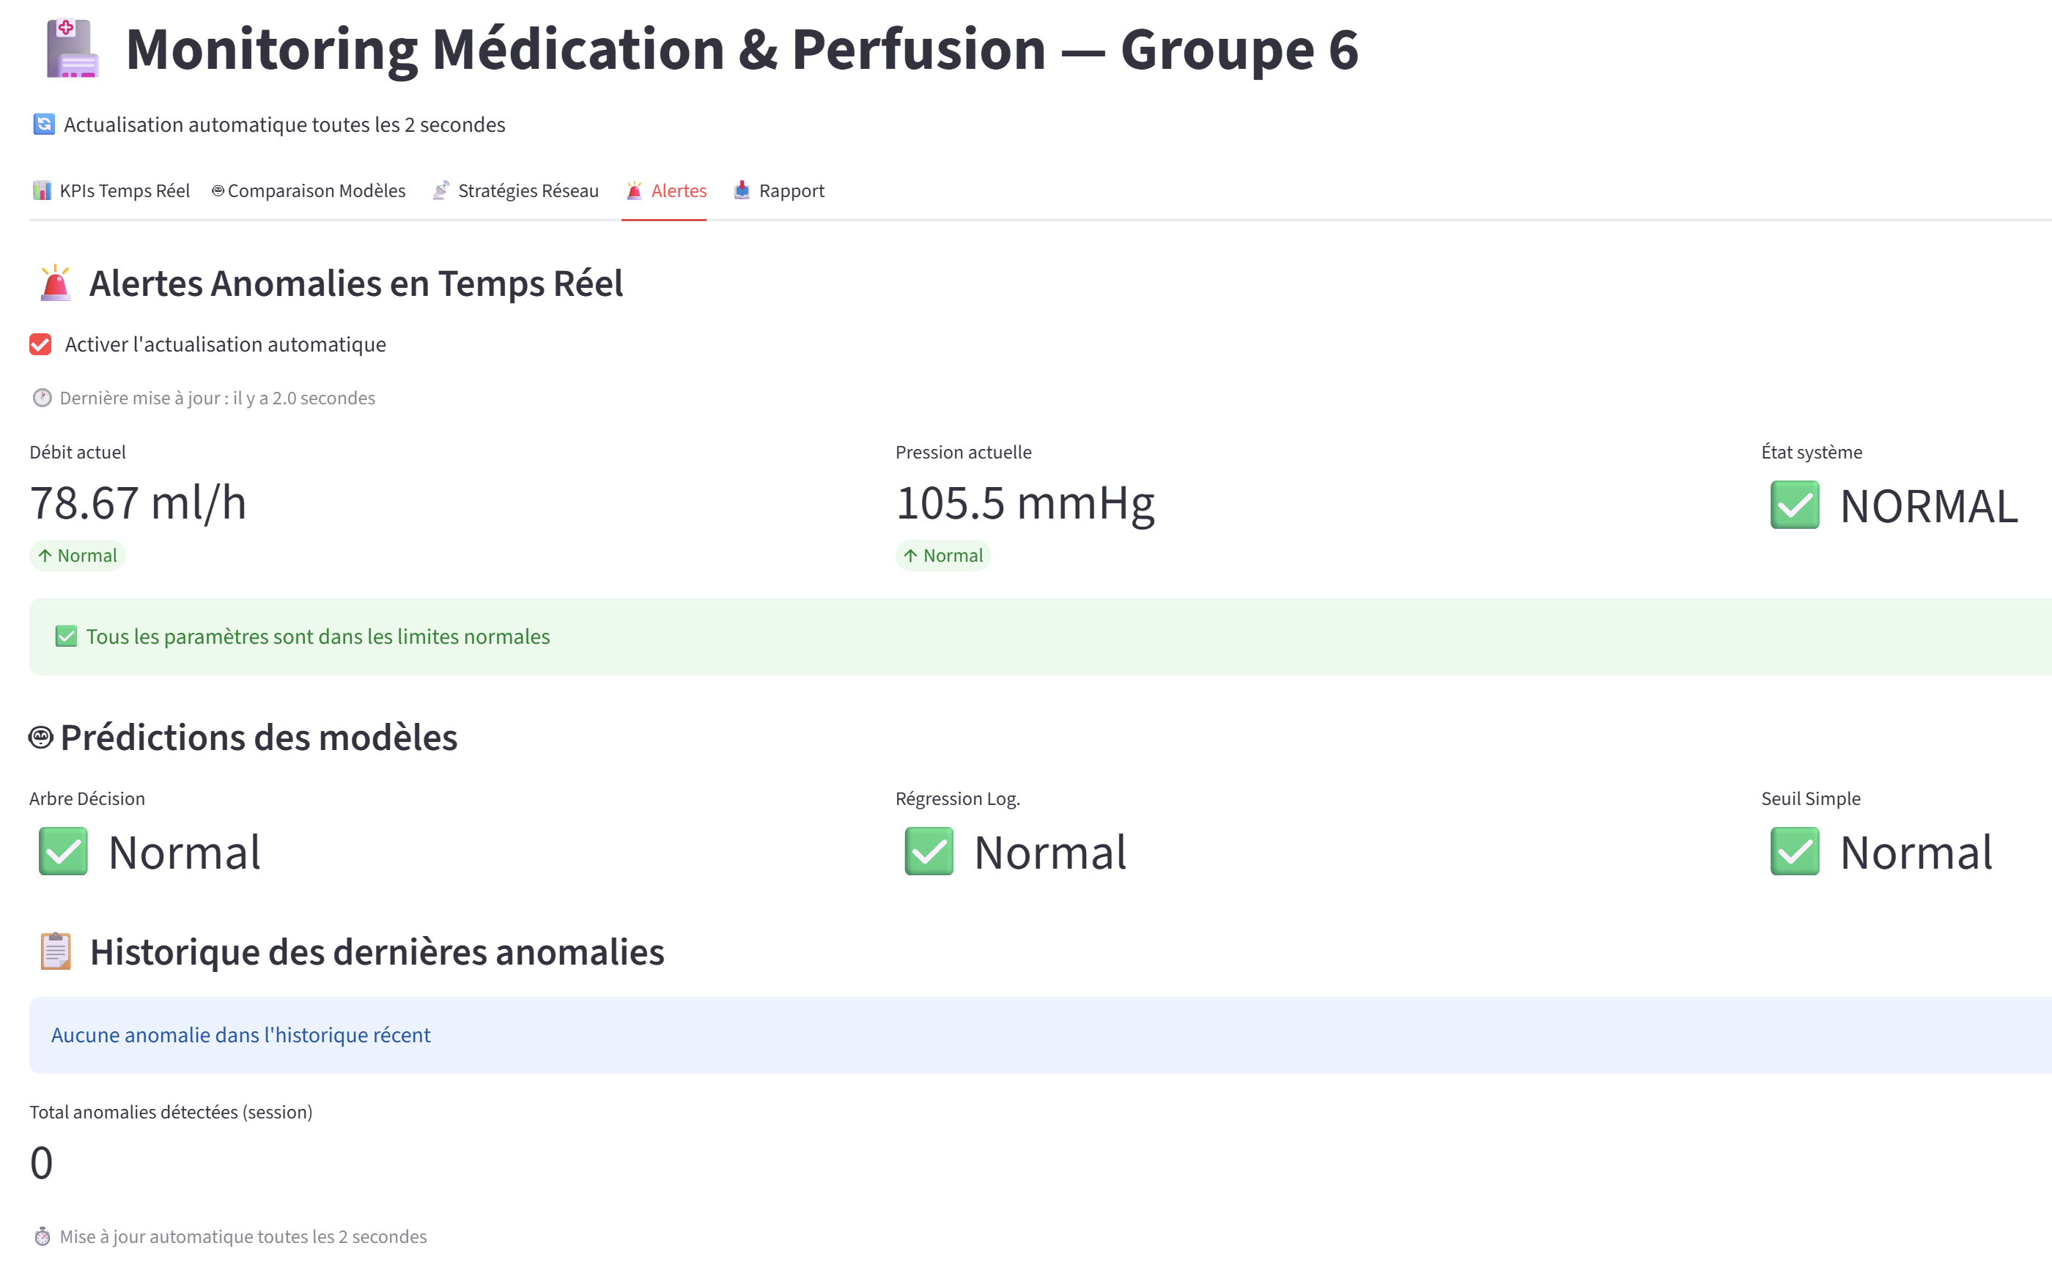
Figure 36 : Dashboard - Onglet Alertes avec prédictions des 3 modèles

4.5 Application Web PerfuSafe
Une application web complète a été développée avec React et Firebase pour une expérience utilisateur professionnelle.

Configuration FastAPI
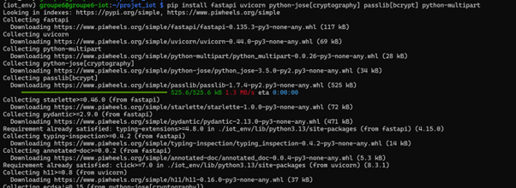
Figure 37 : Installation de FastAPI sur le Raspberry Pi
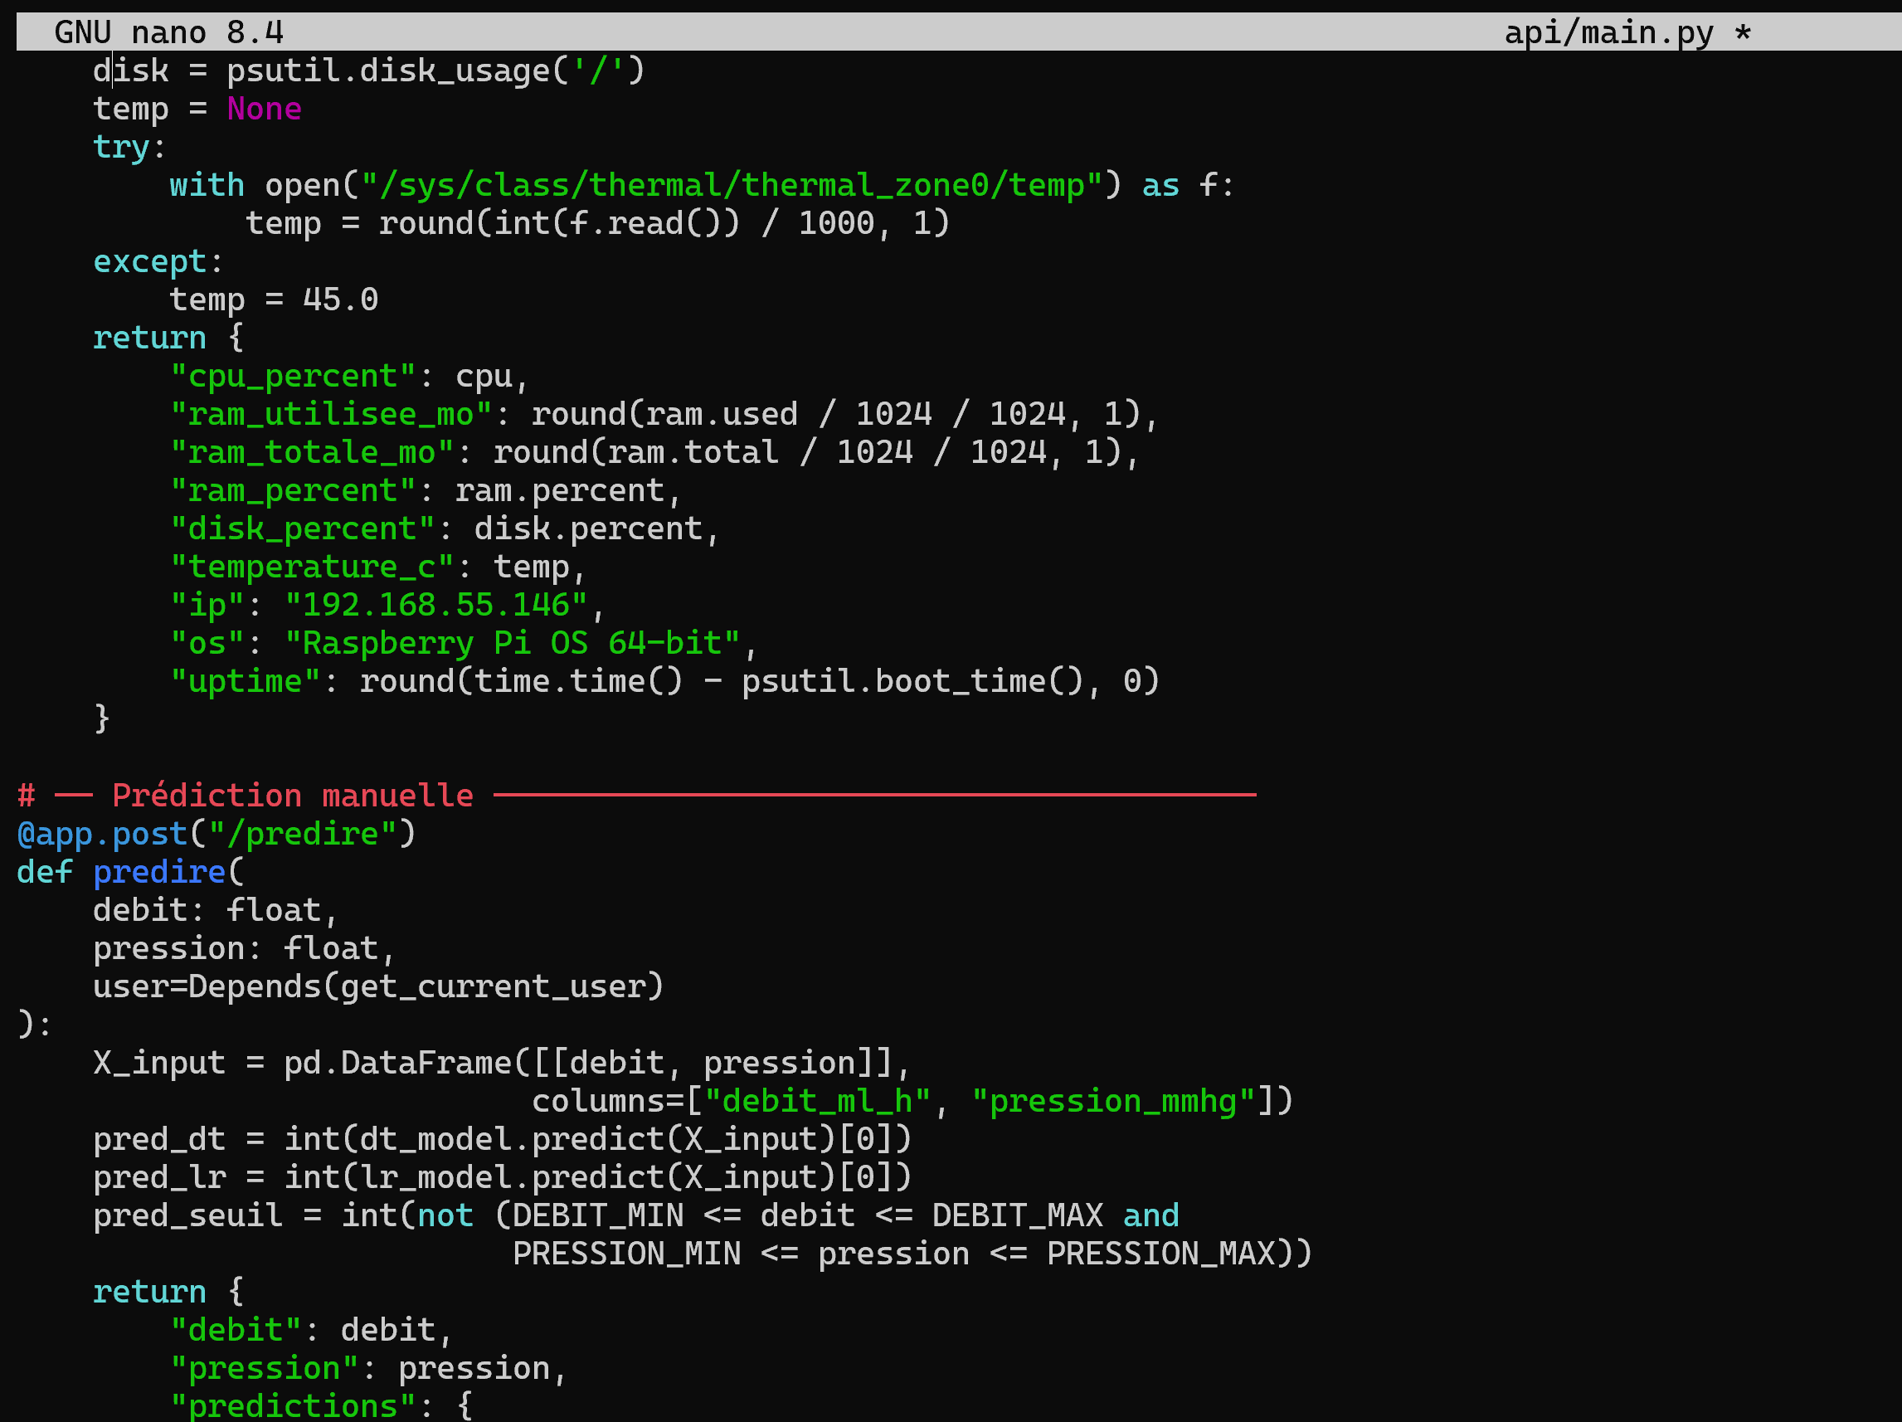
Figure 38 : Création de la structure API
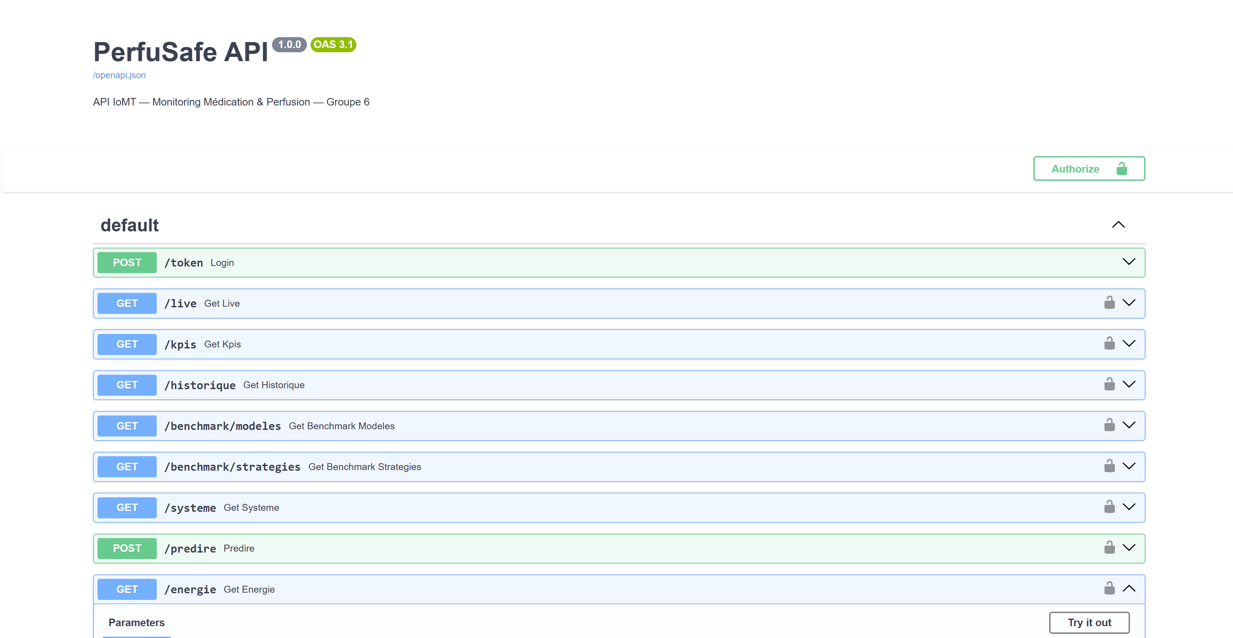
Figure 39 : Interface PerfuSafe API - Swagger UI

Structure du projet web
Structure des dossiers du projet web PerfuSafe :
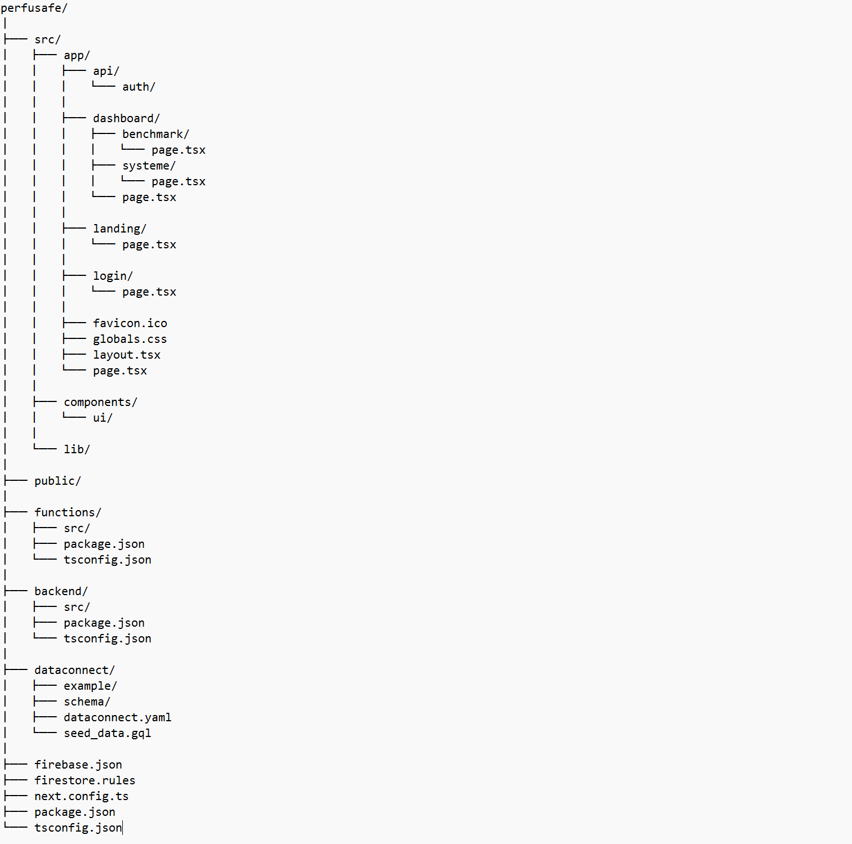
Figure 40 : Application PerfuSafe (frontend—backend)

Figure 41 : Landing Page PerfuSafe
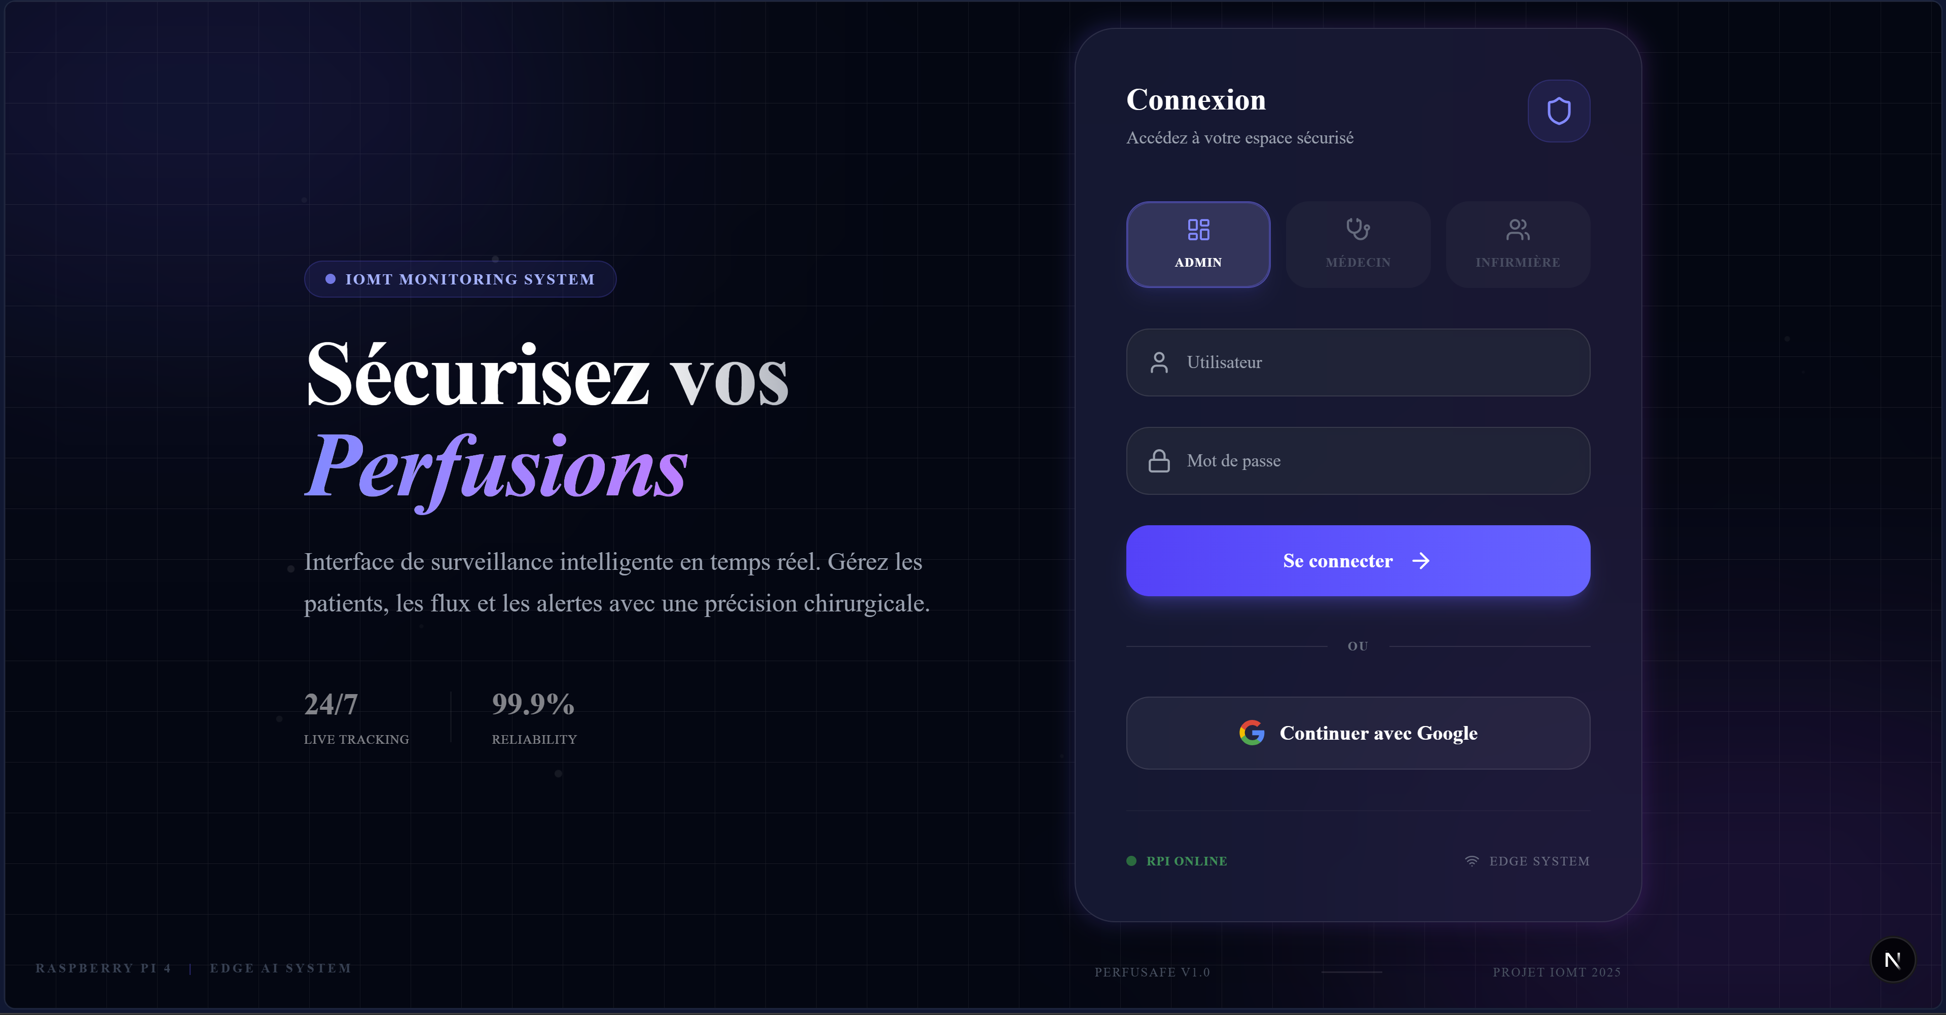
Figure 42 : Page Login PerfuSafe
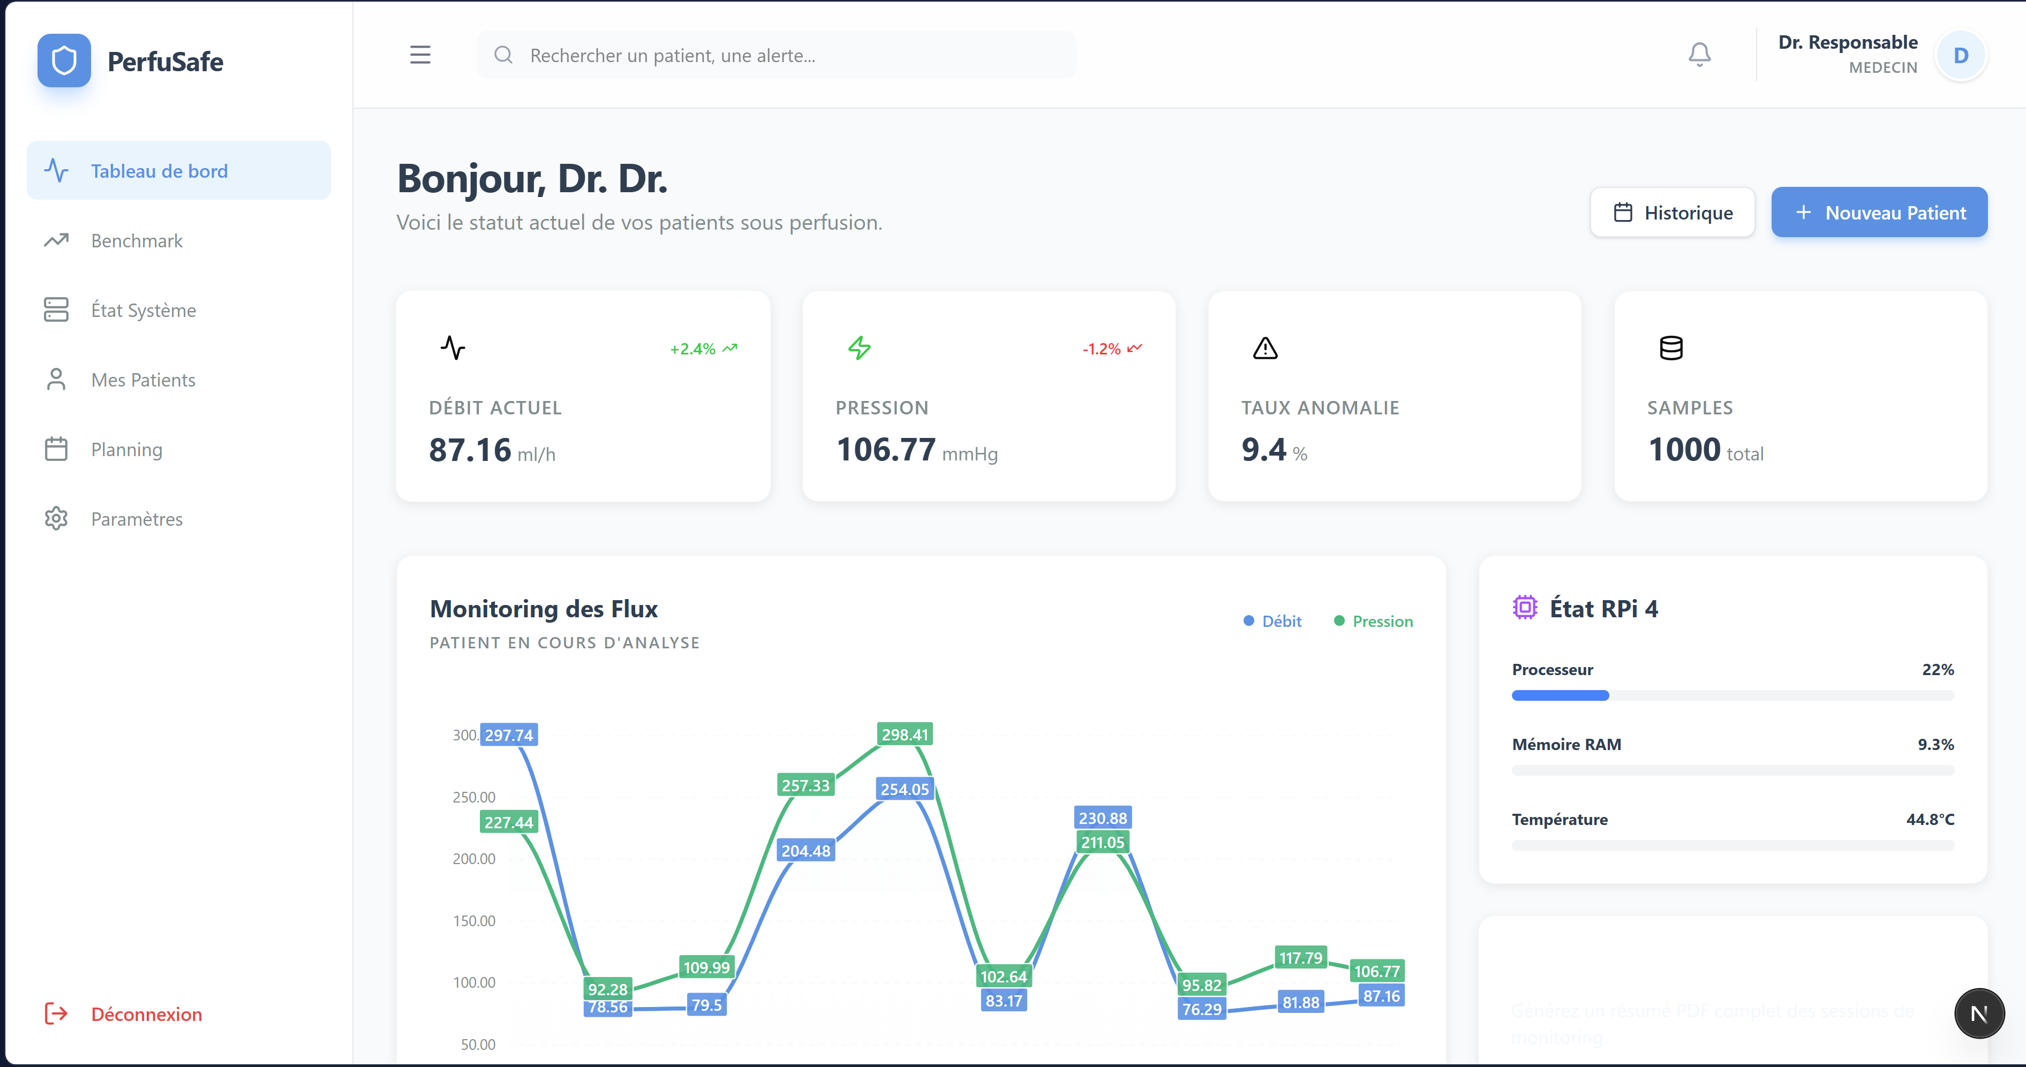
Figure 43 : Page Dashboard PerfuSafe
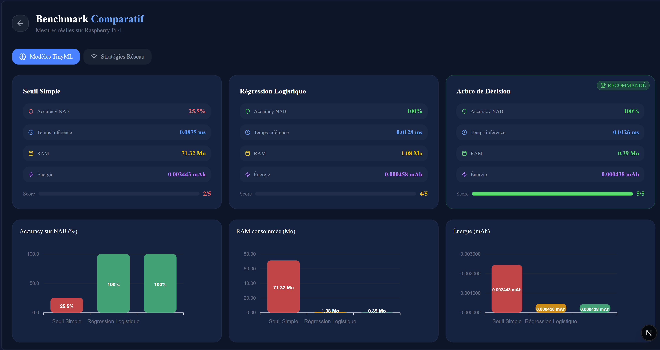
Figure 44 : Page Benchmark
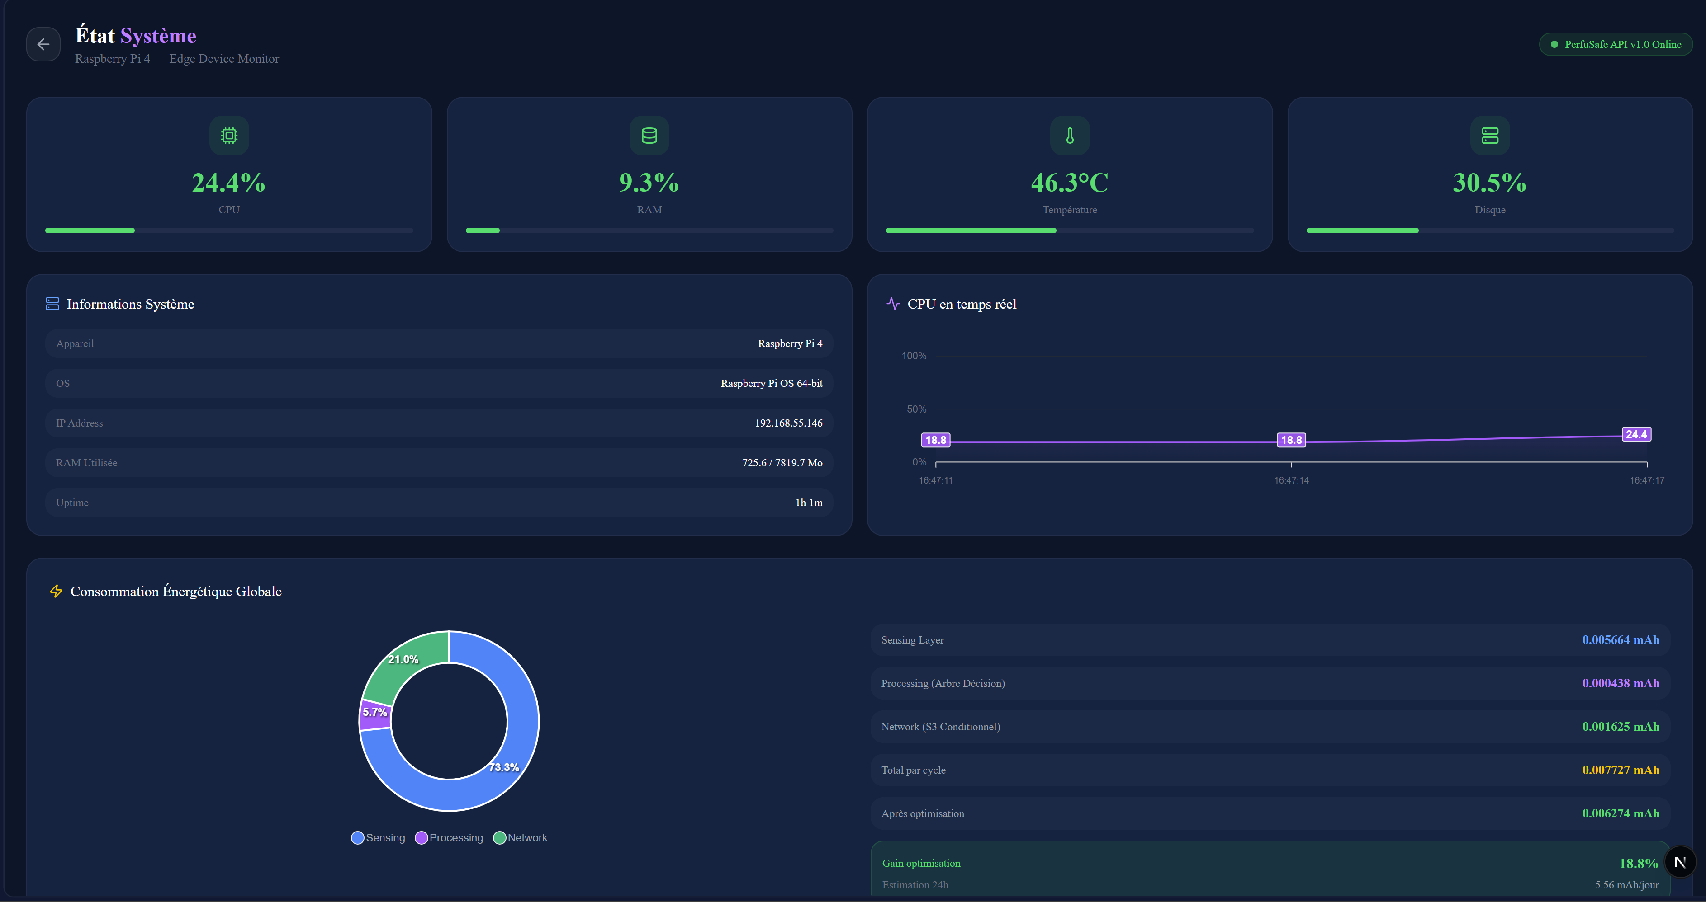
Figure 45 : Page État Système

Conclusion
Ce projet a permis de concevoir et d'implémenter un système IoT embarqué complet pour le monitoring de médication et perfusion sur Raspberry Pi 4. L'architecture en 4 couches a été respectée, et toutes les exigences du module ont été satisfaites.
Exigence | Statut | Résultat
Raspberry Pi OS 64-bit | Réalisé | Opérationnel
Environnement virtuel Python | Réalisé | iot_env actif
Dataset NAB intégré | Réalisé | 12 096 lignes
3 modèles TinyML comparés | Réalisé | 100% / 99.1%
3 stratégies de transmission | Réalisé | S3 recommandée
Métriques énergétiques | Réalisé | Toutes mesurées
Dashboard Streamlit | Réalisé | 5 onglets actifs
Alertes temps réel | Réalisé | JSON 2s
Tableau 9 : Validation des exigences du projet
Le système atteint l'objectif principal du cours : détecter les anomalies avec la précision la plus élevée (100% sur données simulées, 99.1% sur NAB) ET la consommation la plus faible (0.006274 mAh/cycle avec les optimisations).
Ce projet constitue une base solide pour un déploiement réel en environnement hospitalier, avec des perspectives d'amélioration via la quantification des modèles et l'optimisation du protocole de communication MQTT.



Groupe 6 - IoMT
Monitoring de Médication et Perfusion
Système IoT embarqué avec TinyML
© 2026

